亿级知识图谱接口设计文档

1.文档说明
本文档用于整理亿级知识图谱各功能模块的接口设计内容，作为原型设计、接口开发和前后端对接的依据。
当前文档包含以下 9 个模块：
Plain Text
1. 科技专家/人才直接关系
2. 科技单节点间接关系
3. 科技两点合作成果
4. 科技专家同事关系
5. 科技专家校友关系
6. 科技专家论文合作关系
7. 重点关注科技企业关系
8. 科技产业链点 TOP-N 事件关系
9. 科技产业链全景图

2.各模块接口设计

2.1 科技专家/人才直接关系

2.1.1模块要求
科技专家 / 人才直接关系服务通过收集科技专家或人才在各类场景中的直接交互数据，结合知识图谱中已有的实体属性与关系信息，运用语义匹配与关系验证算法，识别并构建专家或人才之间的直接关联。该服务会对直接关系的类型进行精准分类，同时记录关系发生的时间、场景及相关成果，形成结构化的直接关系数据，为后续的关系分析与网络构建提供基础。

2.1.2 接口设计
本模块建议设计两个核心接口：
Plain Text
接口一：单专家直接关系查询接口
用途：输入某一个科技专家，返回该专家的直接关系相关信息。

2.1.3 接口一：单专家直接关系查询接口

2.1.3.1 接口说明
Plain Text
接口名称：单专家直接关系查询接口
接口用途：根据输入的科技专家，查询并返回该专家在不同时期形成的直接关系。
请求方式：POST
建议路径：/api/v1/kg-construction/expert-direct
该接口用于支撑“输入一个专家，展示其所有直接关系”的场景。返回内容需覆盖该专家的论文，同事，工作地点等直接关系

2.1.3.2 请求参数
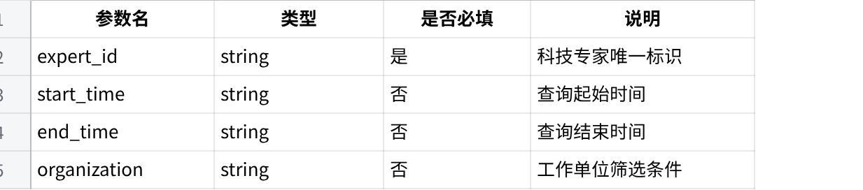
点击图片可查看完整电子表格

2.1.3.3 请求示例
说明：所属部门、参与团队或项目组这里不作为必填请求参数。接口返回时如能从工作经历、机构架构或相关数据中解析得到，则返回对应字段；如无法解析得到，则字段可为空。
Plain Text
{
"expert_id": "E10001",
"start_time": "2018-01",
"end_time": "2024-12",
"organization": "清华大学",
}

2.1.3.4 返回字段
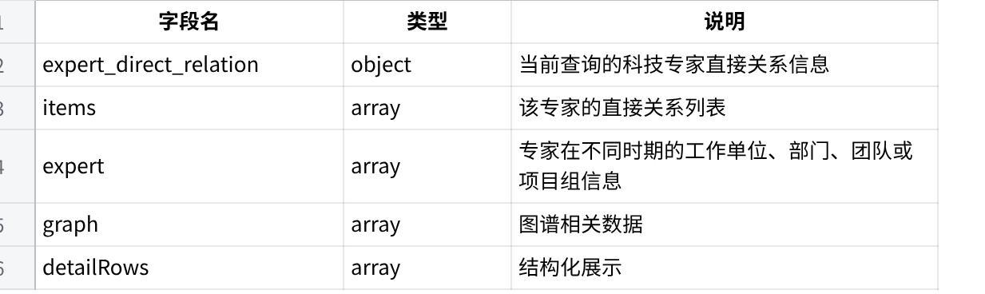
点击图片可查看完整电子表格

2.1.3.5 字段详情说明
expert_direct_relation 返回字段说明
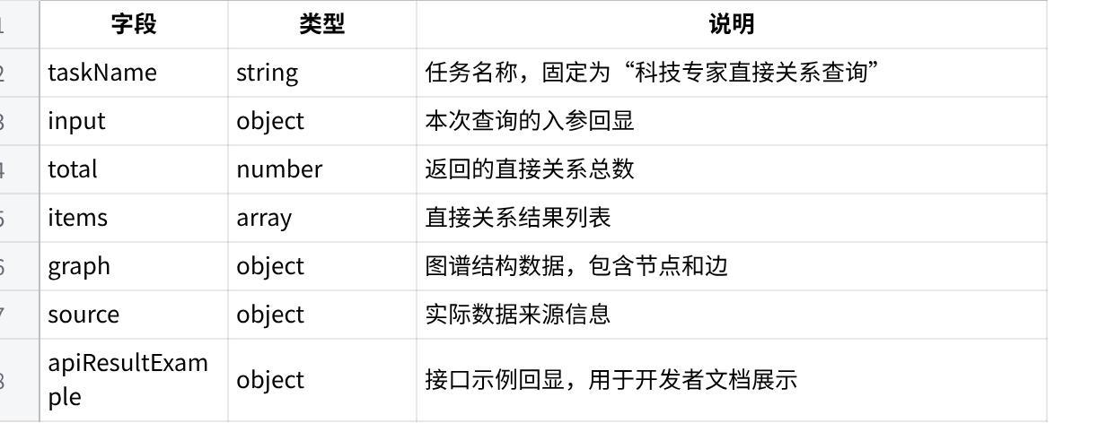
点击图片可查看完整电子表格
items 字段说明
items 为直接关系结果数组，每一项表示一条专家直接关系。
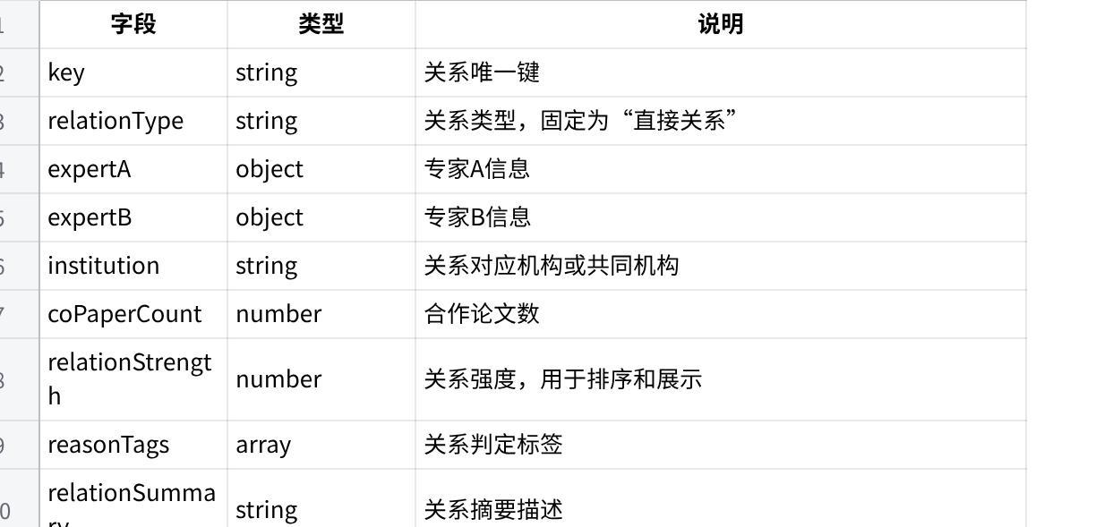
点击图片可查看完整电子表格
expert 字段说明
expertA 和 expertB 的字段结构一致。
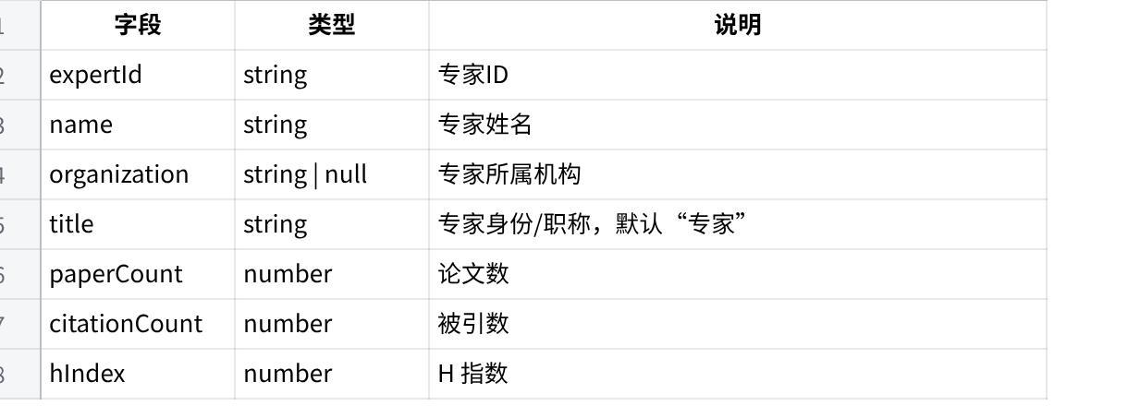
点击图片可查看完整电子表格
detailRows 字段说明
detailRows 用于右侧结构化展示，通常是二维数组，每一行对应一个字段和值。
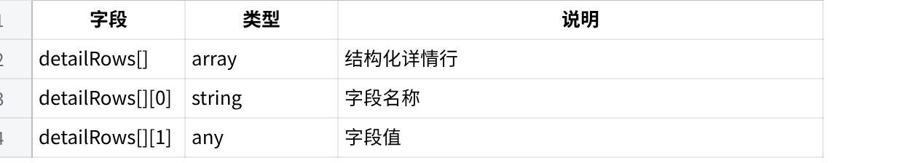
点击图片可查看完整电子表格
graph 字段说明
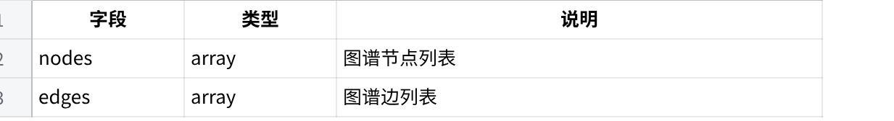
点击图片可查看完整电子表格
graph.nodes 字段说明
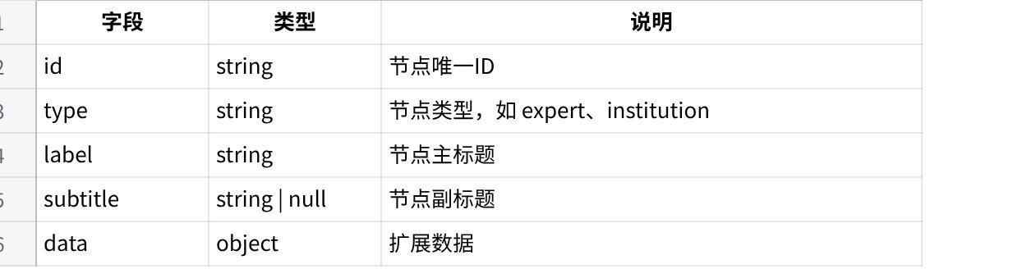
点击图片可查看完整电子表格
graph.edges 字段说明
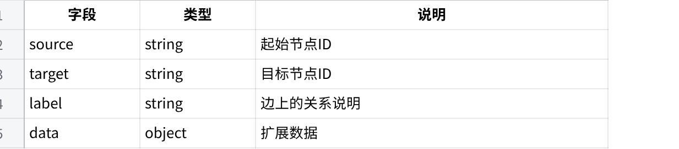
点击图片可查看完整电子表格

2.1.3.6 返回示例
Plain Text
{
"taskName": "科技专家直接关系查询",
"input": {
"dataSource": "all",
"expertAId": "王祎",
"expertBId": "",
"institution": "",
"startTime": "",
"endTime": "",
"limit": 4
},
"total": 4,
"items": [
{
"key": "direct:154p2738:uF227379",
"relationType": "直接关系",
"expertA": {
"expertId": "154p2738",
"name": "王祎",
"organization": "大连理工大学立命馆大学国际信息与软件学院",
"title": "专家",
"paperCount": 0,
"citationCount": 0,
"hIndex": 0
},
"expertB": {
"expertId": "uF227379",
"name": "王翊",
"organization": "西南大学前沿交叉学科研究院生物学研究中心",
"title": "专家",
"paperCount": 0,
"citationCount": 0,
"hIndex": 0
},
"institution": "大连理工大学立命馆大学国际信息与软件学院",
"coPaperCount": 918,
"relationStrength": 99,
"reasonTags": ["共论文"],
"relationSummary": "共论文",
"lastUpdatedAt": "2026-06-30 10:43:25",
"detailRows": [
["专家 A", "王祎"],
["专家 A 机构", "大连理工大学立命馆大学国际信息与软件学院"],
["专家 A H指数", 0],
["专家 B", "王翊"],
["专家 B 机构", "西南大学前沿交叉学科研究院生物学研究中心"],
["专家 B H指数", 0],
["关系类型", "直接关系"],
["共同机构/主关系", "大连理工大学立命馆大学国际信息与软件学院"],
["合作论文数", 918],
["判定依据", ["共论文"]],
["关系摘要", "共论文"]
]
}
],
"graph": {
"nodes": [
{
"id": "154p2738",
"type": "expert",
"label": "王祎",
"subtitle": "大连理工大学立命馆大学国际信息与软件学院",
"data": {
"role": "A"
}
}
],
"edges": []
},
"source": {
"requested": "all",
"actual": "mysql",
"fallback": false
},
"apiResultExample": {
"url": "/api/v1/kg-construction/expert-direct-relations/query",
"method": "POST",
"query": {
"dataSource": "all",
"expertAId": "王祎",
"expertBId": "",
"institution": "",
"startTime": "",
"endTime": "",
"limit": 4
}
}
}

接口设计要求
以上一个接口需严格围绕模块要求实现，返回内容应覆盖以下信息：
Plain Text
核心科技专家或人才的基础信息，包括专家ID、专家姓名、所属机构、职称、论文数、被引数、H指数等。
核心专家的直接关联节点列表，即与核心专家存在直接合作、共事或同机构直接关系的专家节点信息。
每条关系路径应包含唯一标识、路径类型、路径文本和路径节点列表，便于对每条直接关系进行唯一识别与追踪。
核心节点与直接关联节点之间的关联强度，用于体现关系紧密程度、合作频次或排序优先级。
返回结果应支持按专家名称、机构关键词、时间范围和结果条数进行筛选，保证模块具备可查询、可排序、可追溯能力。

2.2 科技单节点间接关系

2.2.1 模块要求
科技单节点间接关系服务以单个科技专家或人才作为核心节点，通过挖掘知识图谱中与该节点存在间接关联的其他节点，运用路径分析与关系传递算法，推理出核心节点与间接节点之间的潜在关联。服务会梳理间接关系的传递路径，计算间接关系的关联强度，并对不同类型的间接关系进行标注，帮助用户全面了解单个科技专家或人才的间接社交网络与资源关联。

2.2.2 接口设计
本模块建议设计一个核心接口：
Plain Text
接口一：科技单节点间接关系推理接口
用途：输入一个科技专家或人才作为核心节点，返回间接关联节点、关系传递路径、关系类型标注以及关联强度。

2.2.3 接口一：科技单节点间接关系推理接口

2.2.3.1 接口说明
Plain Text
接口名称：科技单节点间接关系推理接口
接口用途：根据输入的科技专家或人才作为核心节点，分析其在知识图谱中通过中间节点形成的间接关联关系，并返回间接关联节点、关系传递路径、关系类型标注以及关联强度。
请求方式：POST
建议路径：/api/v1/indirect-relation/infer
该接口用于支撑“以单个专家为核心节点，挖掘并展示其间接关系网络”的场景。返回内容需覆盖核心专家的基础信息、直接关联节点、间接关联节点、关系传递路径、关系类型标注以及关系强度。

2.2.3.2 请求参数
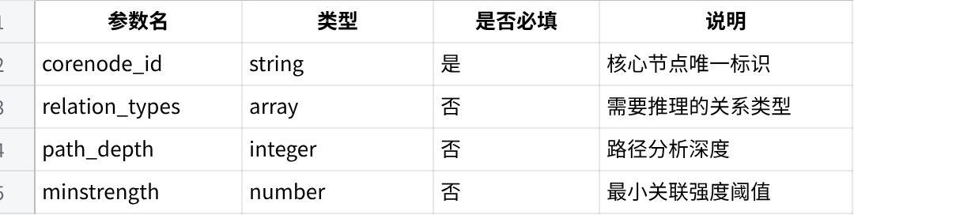
点击图片可查看完整电子表格

2.2.3.3 请求示例
说明：relation_types、path_depth、minstrength 不作为必填请求参数。接口调用时如未传入 relation_types，默认推理全部支持的关系类型；如未传入 path_depth，默认分析 2 层关系路径；如未传入 minstrength，默认使用系统配置的最小关联强度阈值。
Plain Text
{
"corenode_id": "E10001",
"relation_types": [
"学术关联",
"项目关联",
"专利关联",
"机构关联"
],
"path_depth": 2,
"minstrength": 0.6
}

2.2.3.4 返回字段
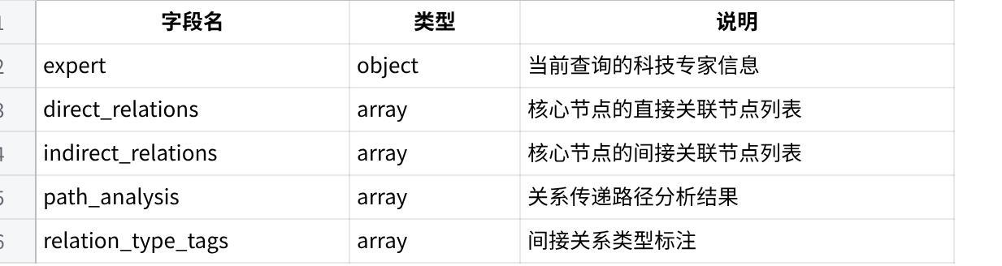
点击图片可查看完整电子表格

2.2.3.5 字段详情说明
expert 字段说明
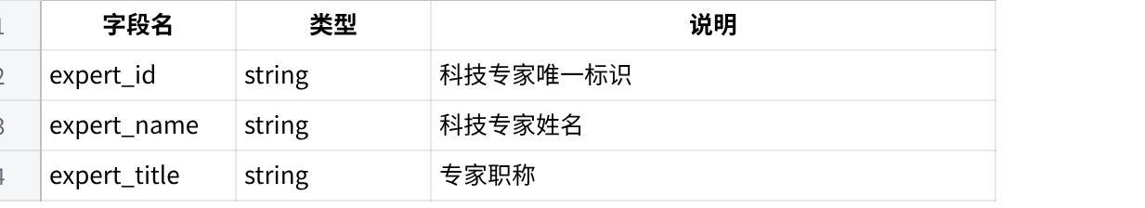
点击图片可查看完整电子表格
direct_relations 字段说明
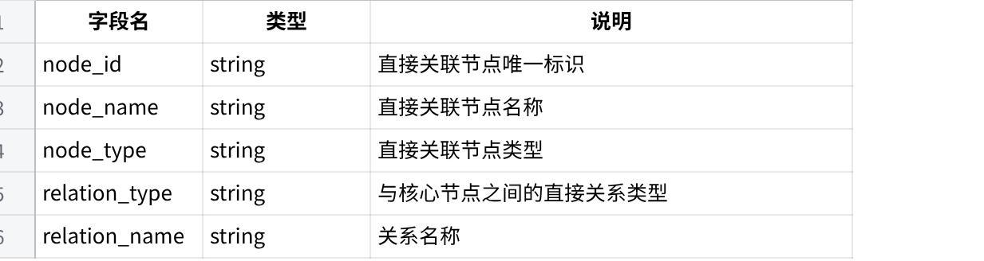
点击图片可查看完整电子表格
indirect_relations 字段说明
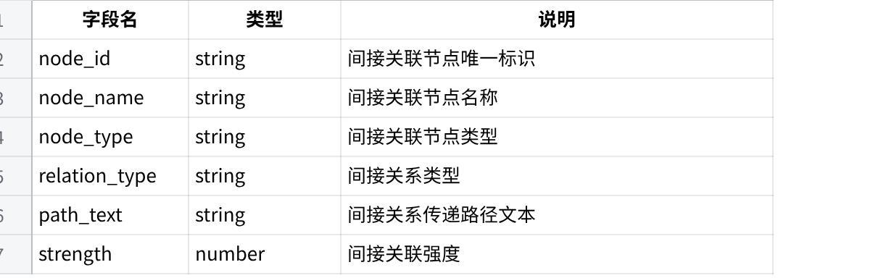
点击图片可查看完整电子表格
path_analysis 字段说明
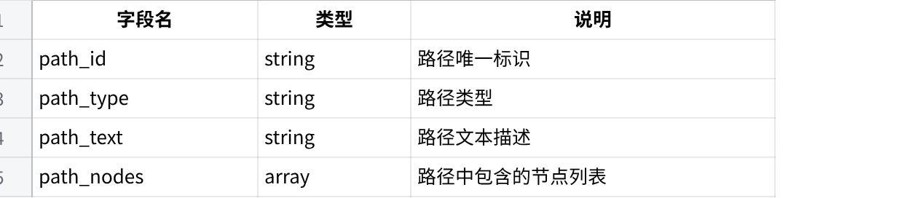
点击图片可查看完整电子表格
relation_type_tags 字段说明
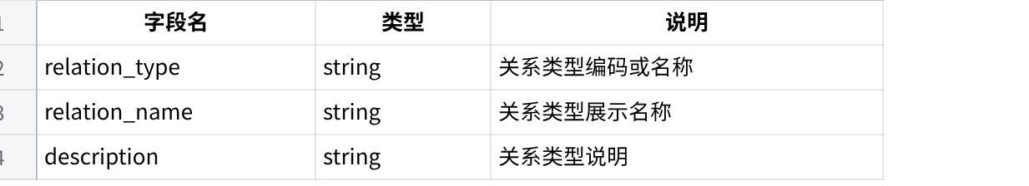
点击图片可查看完整电子表格

2.2.3.6 返回示例
Plain Text
{
"code": 0,
"message": "success",
"data": {
"expert": {
"expert_id": "E10001",
"expert_name": "张明远",
"expert_title": "研究员"
},
"direct_relations": [
{
"node_id": "E10002",
"node_name": "李佳宁",
"node_type": "专家",
"relation_type": "直接关系",
"relation_name": "合作学者"
}
],
"indirect_relations": [
{
"node_id": "E10003",
"node_name": "专家C",
"node_type": "专家",
"relation_type": "学术关联",
"path_text": "张明远 → 李佳宁 → 专家C",
"strength": 0.89
}
],
"path_analysis": [
{
"path_id": "PATH10001",
"path_type": "学术路径",
"path_text": "张明远 → 李佳宁 → 专家C",
"path_nodes": [
{
"node_id": "E10001",
"node_name": "张明远",
"node_type": "专家"
},
{
"node_id": "E10002",
"node_name": "李佳宁",
"node_type": "专家"
},
{
"node_id": "E10003",
"node_name": "专家C",
"node_type": "专家"
}
]
}
],
"relation_type_tags": [
{
"relation_type": "academic",
"relation_name": "学术关联",
"description": "基于论文合作、共同作者或学术合作路径形成的间接关系"
},
{
"relation_type": "project",
"relation_name": "项目关联",
"description": "基于项目参与、项目承担单位、项目合作单位等项目关系形成的间接关系"
},
{
"relation_type": "patent",
"relation_name": "专利关联",
"description": "基于共同发明、专利申请人、专利权利人等专利关系形成的间接关系"
},
{
"relation_type": "org",
"relation_name": "机构关联",
"description": "基于专家所属机构、项目承担机构、专利权利人机构等形成的间接关系"
}
]
}
}

2.2.4 接口设计要求
以上一个接口需严格围绕模块要求实现，返回内容应覆盖以下信息：
Plain Text
1. 核心科技专家或人才基础信息
2. 核心专家的直接关联节点列表
3. 通过中间节点推理得到的间接关联节点列表
4. 间接关系类型标注
5. 核心节点到间接节点之间的关系传递路径
6. 每条路径的路径唯一标识、路径类型、路径文本和路径节点列表
7. 核心节点与间接关联节点之间的关联强度

2.3 科技两点合作成果

2.3.1 模块要求
科技两点合作成果服务针对两个科技专家或人才节点，通过整合知识图谱中与这两个节点相关的合作数据，运用成果关联与归因算法，提取并汇总两者的合作成果信息。服务会对合作成果进行分类统计，标注成果的发表或完成时间、所属领域、获得的奖项或评价，同时分析合作成果的核心贡献与合作模式，为评估两点之间的合作深度与合作价值提供数据支持。

2.3.2 接口设计
本模块当前前端建议使用一个核心接口：
Plain Text
接口一：科技两点合作成果结构化结果接口
用途：输入两个科技专家及筛选条件，返回两位专家之间合作成果的结构化结果，用于前端结果详情展示与 API 结果示例展示。

2.3.3 接口一：科技两点合作成果结构化结果接口

2.3.3.1 接口说明
Plain Text
接口名称：科技两点合作成果结构化结果接口
接口用途：根据输入的两个科技专家及查询条件，返回两人合作成果的结构化结果。
请求方式：POST
建议路径：/api/v1/two-expert-cooperation-achievements/demo/structured-result
该接口用于支撑前端“算法测试”页面中的结果详情区、结构化结果页签、API 结果示例页签等内容展示。
接口返回内容聚焦于结构化业务字段。

2.3.3.2 请求参数
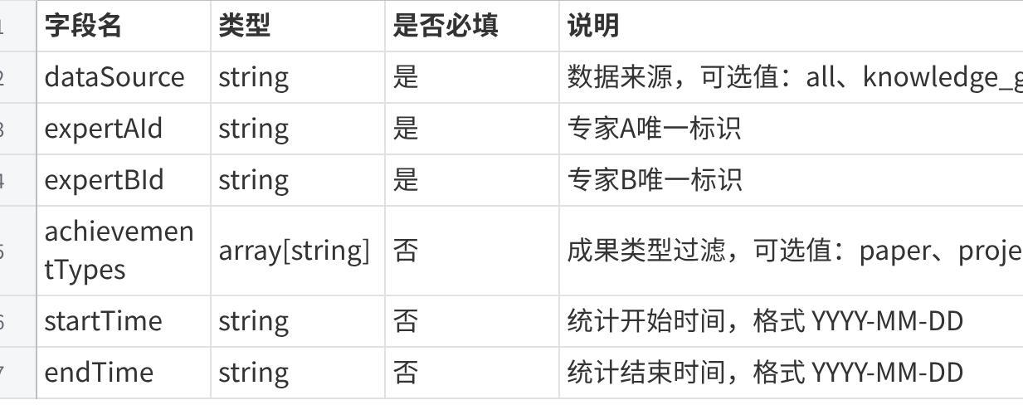
点击图片可查看完整电子表格
补充说明：
- expertAId 与 expertBId 不能相同。
- startTime、endTime 为空时，表示不按时间区间限制。
- achievementTypes 为空时，默认统计论文、项目、专利三类合作成果。
- 当前数据口径下，论文为共同论文，项目和专利为基于专家姓名匹配得到的关联项目、关联专利。

2.3.3.3 请求示例
JSON
{
"dataSource": "knowledge_graph",
"expertAId": "EXPERT-001",
"expertBId": "EXPERT-002",
"achievementTypes": [
"paper",
"project",
"patent"
],
"startTime": "2020-01-01",
"endTime": "2025-12-31"
}

2.3.3.4 返回字段
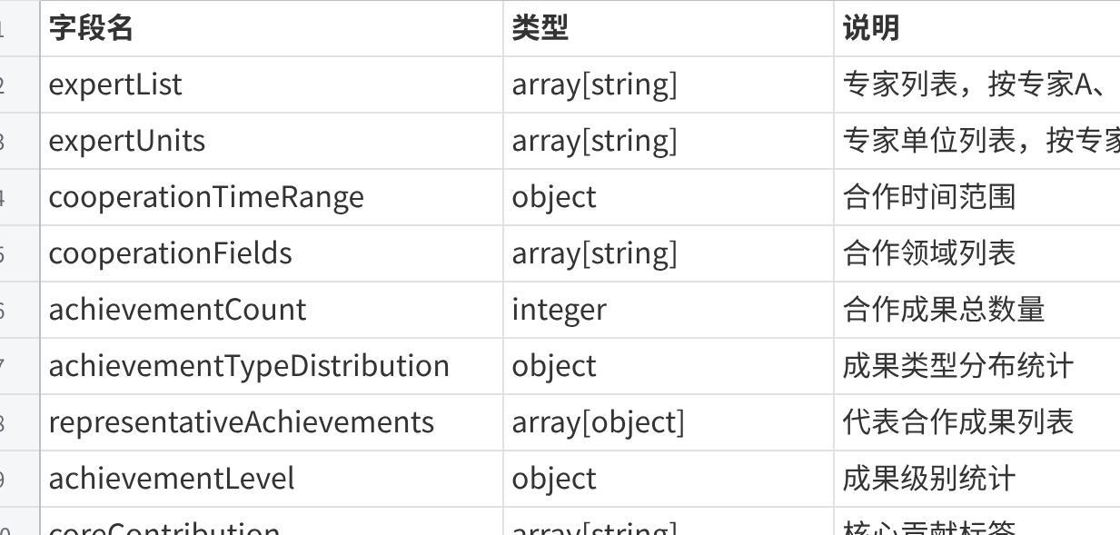
点击图片可查看完整电子表格

2.3.3.5 字段详情说明
cooperationTimeRange 字段说明
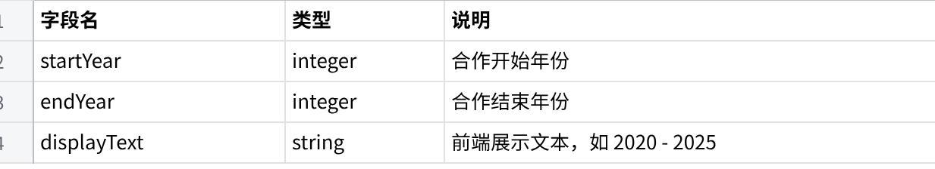
点击图片可查看完整电子表格
achievementTypeDistribution 字段说明
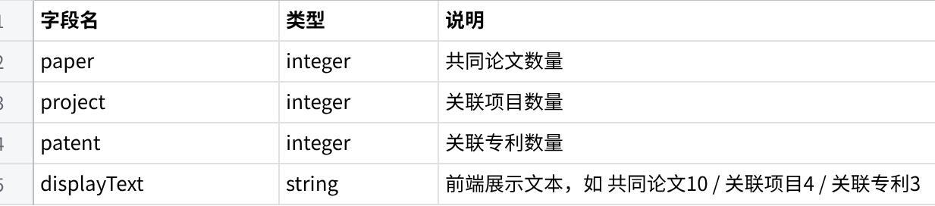
点击图片可查看完整电子表格
representativeAchievements 字段说明
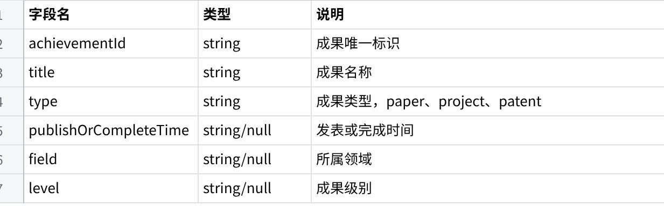
点击图片可查看完整电子表格
achievementLevel 字段说明
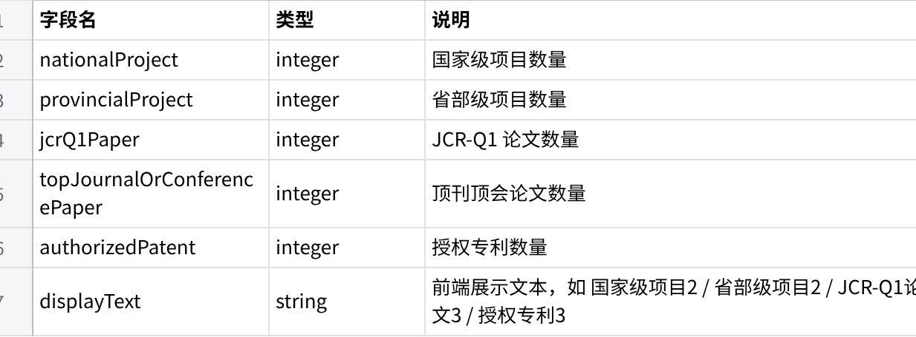
点击图片可查看完整电子表格

2.3.3.6 返回示例
JSON
{
"structuredResult": {
"expertList": [
"陈建国",
"刘芳"
],
"expertUnits": [
"清华大学",
"北京大学"
],
"cooperationTimeRange": {
"startYear": 2020,
"endYear": 2025,
"displayText": "2020 - 2025"
},
"cooperationFields": [
"知识图谱",
"智能计算",
"图神经网络",
"科技情报"
],
"achievementCount": 17,
"achievementTypeDistribution": {
"paper": 10,
"project": 4,
"patent": 3,
"displayText": "共同论文10 / 关联项目4 / 关联专利3"
},
"representativeAchievements": [
{
"achievementId": "ACH-PAPER-001",
"title": "面向科技知识图谱的关系推理方法研究",
"type": "paper",
"publishOrCompleteTime": "2023-06-01",
"field": "知识图谱",
"level": "JCR-Q1论文"
},
{
"achievementId": "ACH-PROJECT-001",
"title": "跨机构科研合作网络分析系统",
"type": "project",
"publishOrCompleteTime": "2024-12-31",
"field": "科技情报",
"level": "国家级项目"
}
],
"achievementLevel": {
"nationalProject": 2,
"provincialProject": 2,
"jcrQ1Paper": 5,
"topJournalOrConferencePaper": 3,
"authorizedPatent": 3,
"displayText": "国家级项目2 / 省部级项目2 / JCR-Q1论文5 / 顶刊顶会论文3 / 授权专利3"
},
"coreContribution": [
"共同承担重点科研项目",
"联合发表高水平论文",
"形成可复用技术成果",
"推动科研成果转化"
],
"cooperationPattern": "长期稳定型科研合作"
}
}

2.3.4 接口设计要求
该接口需严格围绕模块要求实现，返回内容应覆盖以下信息：
- 两位科技专家的姓名与单位信息。
- 两位专家合作成果的时间范围。
- 两位专家合作领域、研究方向或关键词聚合结果。
- 两位专家合作成果总数量及成果类型分布。
- 代表合作成果名称、类型、时间、领域和级别。
- 成果级别统计，包括项目级别、JCR-Q1论文、顶刊顶会论文和授权专利。
- 基于合作成果归纳得到的核心贡献标签。
- 基于合作跨度、成果类型和成果连续性分析得到的合作模式。
同时，接口设计还需满足以下约束：
- 请求参数命名需清晰统一，便于前后端对接。
- 时间格式需统一为 YYYY-MM-DD。
- 返回字段需结构化，便于前端直接展示。
- 对于无数据场景，需返回明确的空结果或错误提示，不应直接抛出系统异常。
- expertAId 与 expertBId 相同时，需进行参数校验并阻止无效请求。
- 项目和专利若采用姓名匹配方式识别，应在后端保留匹配来源和匹配置信度，避免与强绑定的共同论文口径混淆。

2.4 科技专家同事关系

2.4.1 模块要求
科技专家同事关系服务通过提取科技专家在不同时期的工作单位、所属部门、参与团队等机构信息，结合知识图谱中的机构架构与人员任职数据，运用任职时间匹配与团队归属算法，推理并构建专家之间的同事关系。
服务会判断同事关系的生效时段、所属团队或项目组，标注同事关系期间的共同工作内容与协作场景，同时关联两者在同事期间产生的合作成果，帮助用户了解科技专家的职业社交圈与工作协作历史。

2.4.2 接口设计
本模块建议设计两个核心接口：
Plain Text
接口一：单专家同事关系查询接口
用途：输入一个科技专家，返回该专家的同事关系列表和职业社交圈信息。
接口二：双专家同事关系详情接口
用途：输入两个科技专家，返回两人之间是否存在同事关系，以及同事关系的具体时段、机构、团队、协作场景和合作成果。

2.4.3 接口一：单专家同事关系查询接口

2.4.3.1 接口说明
Plain Text
接口名称：单专家同事关系查询接口
接口用途：根据输入的科技专家，查询并返回该专家在不同时期形成的同事关系。
请求方式：POST
建议路径：/api/expert-colleague-relation/list
该接口用于支撑“输入一个专家，展示其所有同事关系”的场景。返回内容需覆盖该专家的工作单位、所属部门、参与团队、同事关系生效时段、共同工作内容、协作场景和同事期间合作成果。

2.4.3.2 请求参数

点击图片可查看完整电子表格

2.4.3.3 请求示例
说明：所属部门、参与团队或项目组这里不作为必填请求参数。接口返回时如能从工作经历、机构架构或相关数据中解析得到，则返回对应字段；如无法解析得到，则字段可为空。
Plain Text
{
"expert_id": "E10001",
"start_time": "2018-01",
"end_time": "2024-12",
"organization": "清华大学",
}

2.4.3.4 返回字段
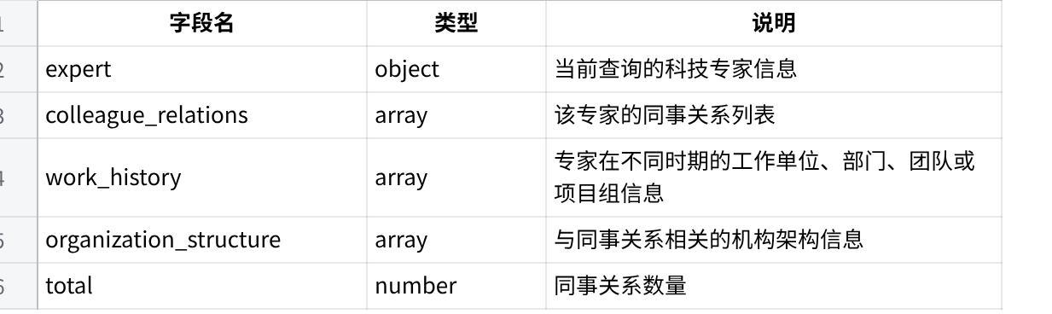
点击图片可查看完整电子表格

2.4.3.5 字段详情说明
expert 字段说明
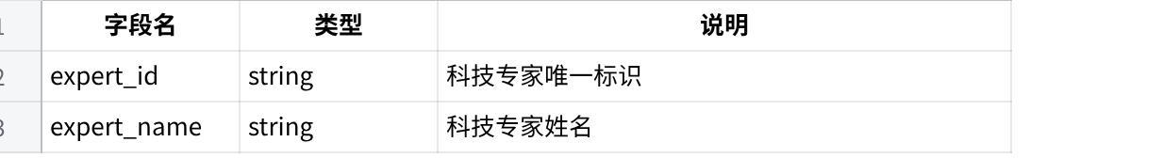
点击图片可查看完整电子表格
work_history 字段说明
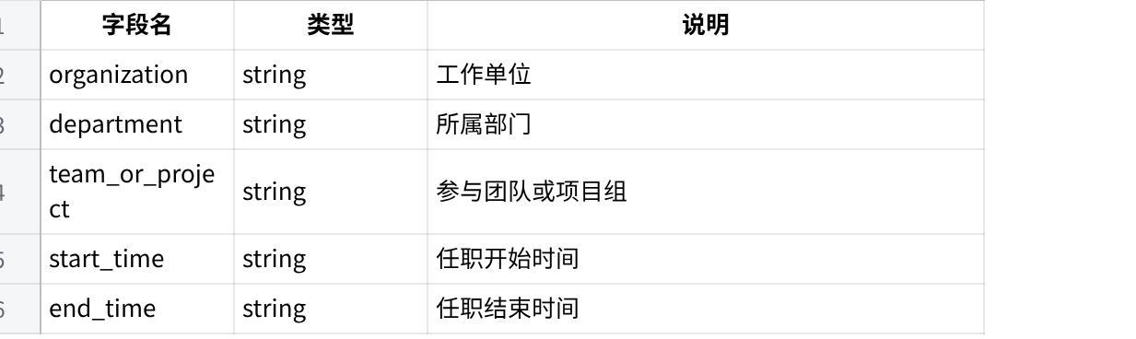
点击图片可查看完整电子表格
organization_structure 字段说明
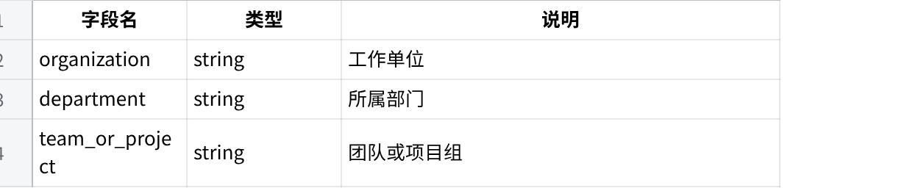
点击图片可查看完整电子表格
cooperation_achievements 字段说明
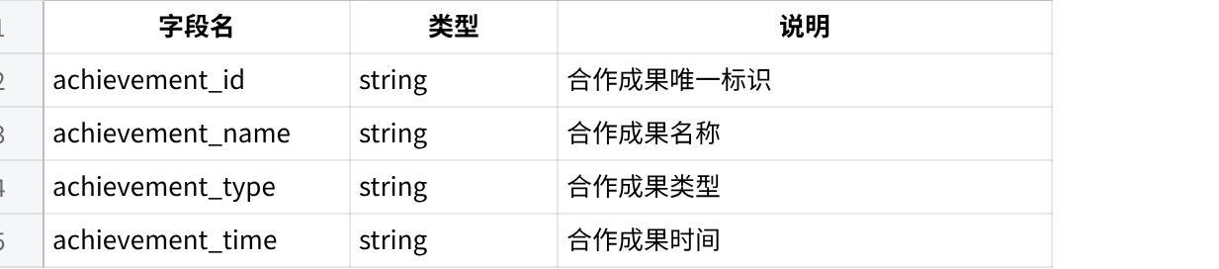
点击图片可查看完整电子表格
colleague_relations 字段说明
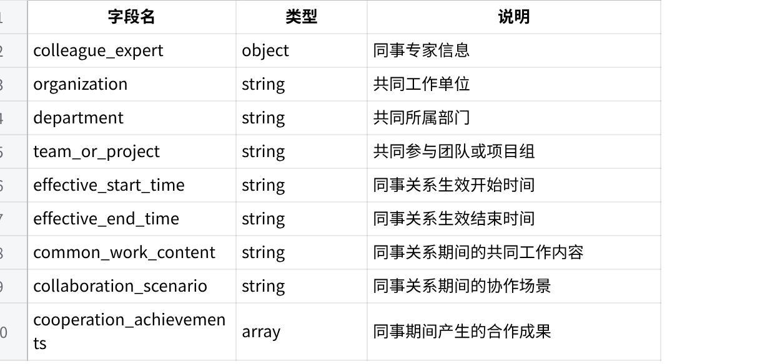
点击图片可查看完整电子表格

2.4.3.6 返回示例
Plain Text
{
"code": 0,
"message": "success",
"data": {
"expert": {
"expert_id": "E10001",
"expert_name": "张三"
},
"work_history": [
{
"organization": "清华大学",
"department": "计算机科学与技术系",
"team_or_project": "知识工程实验室",
"start_time": "2018-01",
"end_time": "2024-12"
}
],
"organization_structure": [
{
"organization": "清华大学",
"department": "计算机科学与技术系",
"team_or_project": "知识工程实验室"
}
],
"colleague_relations": [
{
"colleague_expert": {
"expert_id": "E10002",
"expert_name": "李四"
},
"organization": "清华大学",
"department": "计算机科学与技术系",
"team_or_project": "知识工程实验室",
"effective_start_time": "2019-01",
"effective_end_time": "2023-12",
"common_work_content": "共同参与知识图谱相关研究工作",
"collaboration_scenario": "同一团队科研协作",
"cooperation_achievements": [
{
"achievement_id": "A10001",
"achievement_name": "面向科技知识图谱的关系推理研究",
"achievement_type": "论文",
"achievement_time": "2021-06"
}
]
}
],
"total": 1
}
}

2.4.4 接口二：双专家同事关系详情接口

2.4.4.1 接口说明
Plain Text
接口名称：双专家同事关系详情接口
接口用途：根据输入的两个科技专家，判断并返回两人之间的同事关系详情。
请求方式：POST
建议路径：/api/expert-colleague-relation/detail
该接口用于支撑“输入两个专家，展示两人是否存在同事关系及具体关系详情”的场景。返回内容需覆盖两人的工作单位、所属部门、参与团队、机构架构、任职时间匹配结果、团队归属结果、同事关系生效时段、共同工作内容、协作场景和同事期间合作成果。

2.4.4.2 请求参数
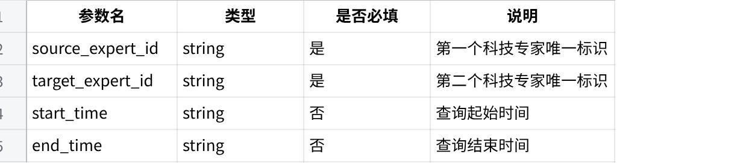
点击图片可查看完整电子表格

2.4.4.3 请求示例
Plain Text
{
"source_expert_id": "E10001",
"target_expert_id": "E10002",
"start_time": "2018-01",
"end_time": "2024-12"
}

2.4.4.4 返回字段
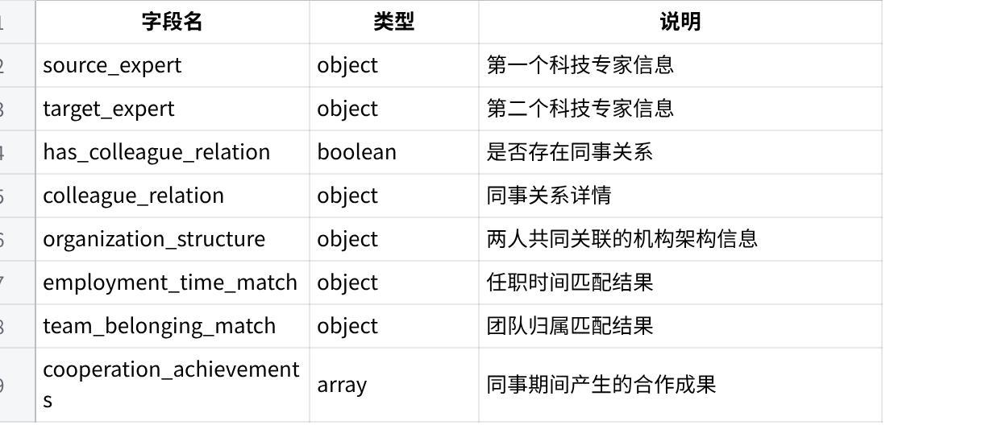
点击图片可查看完整电子表格

2.4.4.5 字段说明
source_expert 字段说明
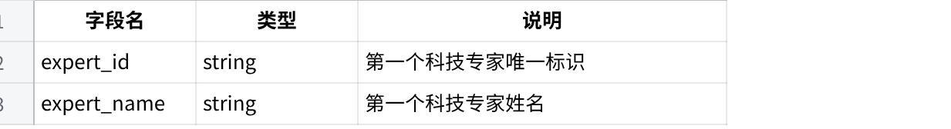
点击图片可查看完整电子表格
target_expert 字段说明
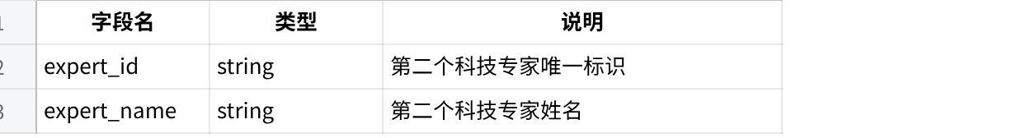
点击图片可查看完整电子表格
colleague_relation 字段说明
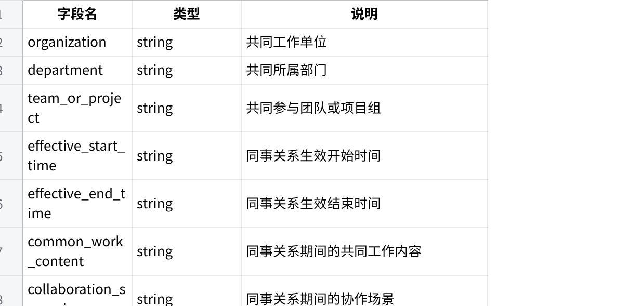
点击图片可查看完整电子表格
organization_structure 字段说明
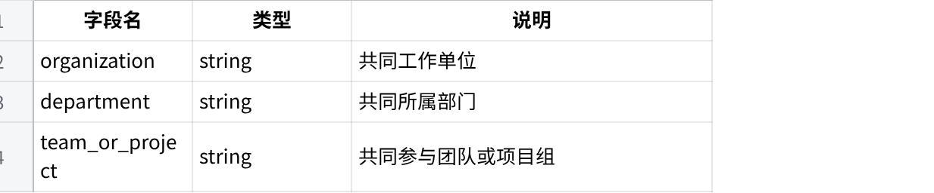
点击图片可查看完整电子表格
employment_time_match 字段说明
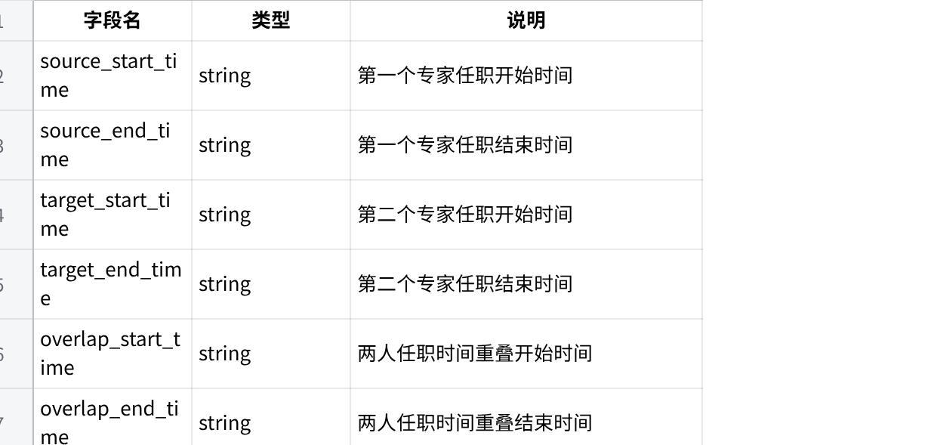
点击图片可查看完整电子表格
team_belonging_match 字段说明
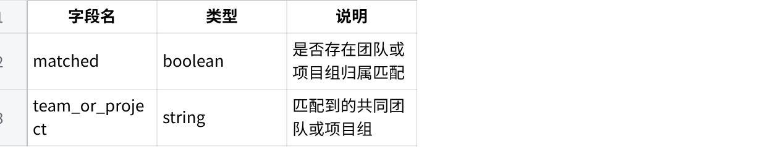
点击图片可查看完整电子表格
cooperation_achievements 字段说明
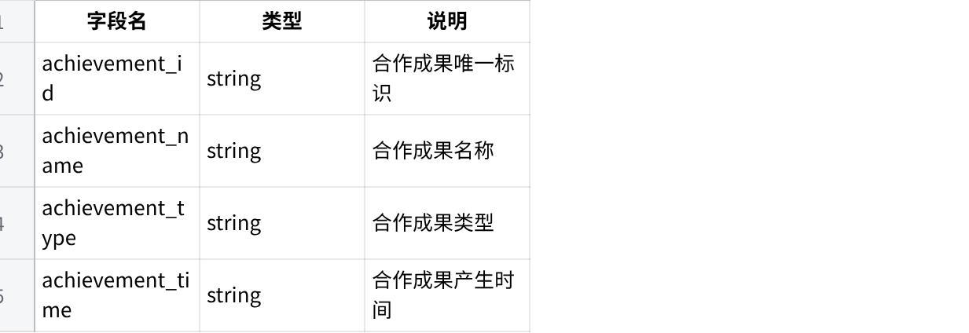
点击图片可查看完整电子表格

2.4.4.6 返回示例
Plain Text
{
"code": 0,
"message": "success",
"data": {
"source_expert": {
"expert_id": "E10001",
"expert_name": "张三"
},
"target_expert": {
"expert_id": "E10002",
"expert_name": "李四"
},
"has_colleague_relation": true,
"organization_structure": {
"organization": "清华大学",
"department": "计算机科学与技术系",
"team_or_project": "知识工程实验室"
},
"employment_time_match": {
"source_start_time": "2018-01",
"source_end_time": "2024-12",
"target_start_time": "2019-01",
"target_end_time": "2023-12",
"overlap_start_time": "2019-01",
"overlap_end_time": "2023-12"
},
"team_belonging_match": {
"matched": true,
"team_or_project": "知识工程实验室"
},
"colleague_relation": {
"organization": "清华大学",
"department": "计算机科学与技术系",
"team_or_project": "知识工程实验室",
"effective_start_time": "2019-01",
"effective_end_time": "2023-12",
"common_work_content": "共同参与知识图谱相关研究工作",
"collaboration_scenario": "同一团队科研协作"
},
"cooperation_achievements": [
{
"achievement_id": "A10001",
"achievement_name": "面向科技知识图谱的关系推理研究",
"achievement_type": "论文",
"achievement_time": "2021-06"
}
]
}
}

2.4.5 接口设计要求
以上两个接口需严格围绕模块要求实现，返回内容应覆盖以下信息：
Plain Text
1. 科技专家在不同时期的工作单位
2. 科技专家所属部门
3. 科技专家参与团队或项目组
4. 知识图谱中的机构架构信息
5. 人员任职数据
6. 任职时间匹配结果
7. 团队归属匹配结果
8. 同事关系生效时段
9. 同事关系所属团队或项目组
10. 同事关系期间的共同工作内容
11. 同事关系期间的协作场景
12. 同事期间产生的合作成果
13. 专家的职业社交圈与工作协作历史

2.5 科技专家校友关系

2.5.1 模块要求
科技专家校友关系服务基于科技专家的教育背景数据，结合知识图谱中的院校信息与校友网络数据，运用教育经历匹配算法，识别并构建专家之间的校友关系。服务会对校友关系进行细分，记录校友关系的关联维度，同时关联校友之间的后续学术交流、合作互动等信息，为挖掘科技专家的教育背景关联与校友资源网络提供支持。

2.5.2 接口设计

2.5.3 接口一：专家检索接口

2.5.3.1 接口说明
按姓名关键词（中/英文）检索专家，返回分页候选列表，供「校友关系判定」接口在仅有姓名时进行身份消歧。
- 数据源：MySQL dwd_scholar。
- 仅返回 status=1（有效）且教育背景非空（education_background_zh 或 education_background_en 任一非空）的专家。
- 姓名匹配为模糊匹配（中文名 name_zh 或英文名 name_en LIKE %keyword%）；可叠加单位关键词 organization 做二次过滤。
- 排序：精确姓名命中优先，其次按 update_time 倒序。
- 每条结果附带 matchScore（0~1）与 hasEducationBackground 标记。

2.5.3.2 请求参数
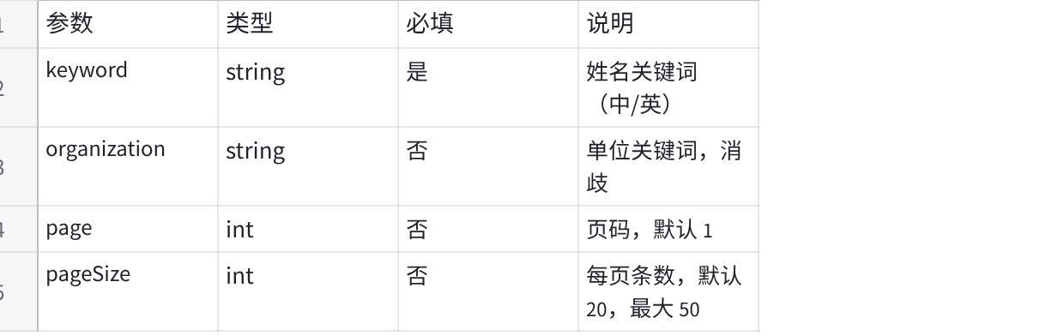
点击图片可查看完整电子表格

2.5.3.3 请求示例
Plain Text
curl -G "http://<host>:8001/api/v1/kg-construction/expert-alumni-relations/scholars/search" \
--data-urlencode "keyword=吴边" \
--data-urlencode "organization=中国科学院" \
--data-urlencode "page=1" \
--data-urlencode "pageSize=20"

2.5.3.4 返回字段
统一响应外层：
字段 | 类型 | 说明
code | int | 业务状态码，200 成功，400 参数错误
success | bool | 是否成功，与 code 同义
msg | string | 提示消息，成功为 success
data | object | null | 业务结果，见下表；失败时为 null
data 结构：
字段 | 类型 | 说明
total | int | 满足条件的总记录数
page | int | 当前页码
pageSize | int | 每页条数（经 clamp 后）
items | array | 专家候选列表，元素结构见 2.5.3.5
items[] 元素：
字段 | 类型 | 说明
scholarId | string | 专家唯一 ID
nameZh | string | 中文名
nameEn | string | 英文名
organizationZh | string | 中文单位名
organizationEn | string | 英文单位名
hasEducationBackground | bool | 是否有教育背景文本
matchScore | float | 匹配分 [0.0, 1.0]

2.5.3.5 字段说明
- scholarId：dwd_scholar.scholar_id，可作为接口二的 expertA/expertB.scholarId 直接传入，避免姓名歧义。
- organizationZh / organizationEn：缺失时为空串 ""，非 null。
- hasEducationBackground：检索已强制过滤教育背景为空的记录，因此结果中该字段恒为 true。
- matchScore 匹配分计算规则（基础 0.6，累加上限 1.0，保留两位小数）：
条件 | 加分
姓名精确命中（name_zh == keyword 或 name_en == keyword） | +0.25
单位命中（organization 非空且匹配机构名） | +0.15
有教育背景 | +0.05

2.5.3.6 返回示例
JSON
{
"code": 200,
"success": true,
"msg": "success",
"data": {
"total": 1,
"page": 1,
"pageSize": 20,
"items": [
{
"scholarId": "007Rb117",
"nameZh": "吴边",
"nameEn": "Bian Wu",
"organizationZh": "中国科学院微生物研究所",
"organizationEn": "",
"hasEducationBackground": true,
"matchScore": 0.9
}
]
}
}

2.5.4 接口二:校友关系判定

2.5.4.1 接口说明
判定两位专家是否存在校友关系，并返回关系子类型、关联维度（共同院校/院系/专业/就读时段/入学年份差）、合作论文证据、置信度与判定理由。
处理流程：
- 身份解析：对 expertA、expertB 各自解析为唯一专家。
- 优先按 scholarId 精确查询（matchType="id"，未找到 → 404）。
- 否则按 name（可叠加 organization）解析：命中 0 条 → 404；命中 1 条 → matchType 为 exact（姓名精确相等）或 fuzzy；命中多条且未传 organization → 40901 歧义，返回候选列表。
- 同一人校验：expertA 与 expertB 解析为同一 scholarId → 400。
- 教育背景校验：任一方教育背景为空 → 400。
- 教育经历抽取：优先调用 LLM（GLM）解析为结构化教育记录；LLM 不可用或解析失败时降级为正则规则。ruleVersion：任一方走 LLM 即为 llm-v1.0，否则 rule-v1.0。
- 解析结果校验：任一方无法解析出有效院校 → 400。
- 院校对齐与匹配：将院校名对齐到标准库 dwd_org_hels_info（精确 → 模糊），在双方教育记录两两组合中选取最优匹配。
- 合作证据：查询 dwd_scholar_coauthor 双方合作论文数 coPaperCount。
- 判定：isAlumni = 最优匹配是否同校；据此推导 relationSubtype、confidence、reason。
关系子类型（relationSubtype）优先级：
优先级 | 子类型 | 判定条件
1 | 同专业校友 | 同校 且 同院系 且 同专业 且 时段相近
2 | 同院系校友 | 同校 且 同院系
3 | 同期校友 | 同校 且 时段相近（就读期重叠或入学年份差 ≤ 2）
4 | 同校校友 | 仅同校

非校友时 relationSubtype 为 null，dimensions 各字段均为 null，confidence=0.0。
置信度公式：
Plain Text
confidence = 0.4 * 同校 + 0.2 * 同院系 + 0.2 * 同专业 + 0.1 * 时段相近 + 0.1 * min(coPaperCount/5, 1)

2.5.4.2 请求参数
请求体（JSON），ExpertAlumniJudgeRequest：
字段 | 类型 | 必填 | 默认 | 说明
expertA | object | 是 | — | 专家 A 引用，见 ExpertRef
expertB | object | 是 | — | 专家 B 引用，见 ExpertRef
forceRefresh | bool | 否 | false | 预留字段，是否强制刷新缓存（当前实现始终 cached=false，未启用缓存）
includeRawEducation | bool | 否 | false | 为 true 时在 resolvedExperts 中回填原始中文教育背景文本
ExpertRef（expertA/expertB）：
字段 | 类型 | 必填 | 说明
scholarId | string | 否 | 专家 ID；提供时优先按 ID 精确解析
name | string | 否 | 姓名（中/英）；scholarId 为空时按姓名解析
organization | string | 否 | 单位关键词，用于姓名歧义消歧

约束：scholarId 与 name 至少传一个，否则请求体校验失败（422）。

2.5.4.3 请求示例
按 scholarId 判定：
Bash
curl -X POST "http://<host>:8001/api/v1/kg-construction/expert-alumni-relations/judge" \
-H "Content-Type: application/json" \
-d '{
"expertA": { "scholarId": "007Rb117" },
"expertB": { "scholarId": "016086V1" }
}'
按姓名 + 原始教育背景回填：
Bash
curl -X POST "http://<host>:8001/api/v1/kg-construction/expert-alumni-relations/judge" \
-H "Content-Type: application/json" \
-d '{
"expertA": { "name": "吴边", "organization": "中国科学院" },
"expertB": { "scholarId": "016086V1" },
"includeRawEducation": true
}'

2.5.4.4 返回字段
统一响应外层：

字段 | 类型 | 说明
code | int | 业务状态码，200 成功，400/404/40901/422 失败
success | bool | 是否成功，与 code 同义
msg | string | 提示消息；失败时为错误描述
data | object | null | 业务结果（见下表）；歧义失败时承载候选列表，其他失败为 null

data 结构（ExpertAlumniJudgeData）：

字段 | 类型 | 说明
resolvedExperts | object | 双方解析结果，键固定为 a、b，元素结构见 2.5.4.5
isAlumni | bool | 是否判定为校友
relationSubtype | string | null | 关系子类型
dimensions | object | 关联维度，元素结构见 2.5.4.5
cooperation | object | 合作证据，元素结构见 2.5.4.5
confidence | float | 置信度 [0.0, 1.0]
reason | string | 判定理由（中文）
ruleVersion | string | 规则版本
cached | bool | 是否命中缓存
relationId | string | null | 关系记录 ID

2.5.4.5 字段说明
resolvedExperts.a / resolvedExperts.b（ResolvedExpert）
字段 | 类型 | 说明
scholarId | string | 解析得到的专家 ID
nameZh | string | 中文名
nameEn | string | 英文名
organizationZh | string | 中文单位名，缺失为空串
matchType | string | 解析方式，取值见下表
educationBackgroundZh | string | 原始中文教育背景文本；仅 includeRawEducation=true 时返回
matchType 取值：
取值 | 含义
id | 按 scholarId 精确解析
exact | 按姓名解析，姓名精确相等命中
fuzzy | 按姓名解析，姓名模糊命中（唯一候选）
dimensions（AlumniDimensions）
字段 | 类型 | 说明
sharedSchool | object | null | 共同院校（SharedSchool）；非校友为 null
sharedCollege | string | null | 共同院系
sharedMajor | string | null | 共同专业
sharedPeriod | object | null | 共同就读时段 { start, end }，格式 YYYY-MM（起 YYYY-09，止 YYYY-06）
entryYearGap | int | null | 入学年份差（绝对值，年）
sharedSchool（SharedSchool）
字段 | 类型 | 说明
schoolId | string | null | 标准院校 ID（对齐 dwd_org_hels_info）；未对齐到标准库时为 null
schoolNameZh | string | 院校中文名（标准名或原始名）
schoolNameEn | string | null | 院校英文名
cooperation（AlumniCooperation）
字段 | 类型 | 说明
coPaperCount | int | 双方合作论文数（来自 dwd_scholar_coauthor，双向查询）
evidenceCount | int | 证据条数；coPaperCount > 0 时为 1，否则为 0
枚举与取值说明：
- relationSubtype：同专业校友 / 同院系校友 / 同期校友 / 同校校友（按 2.5.4.1 优先级取最高者）；非校友为 null。
- ruleVersion：llm-v1.0（任一方走 LLM 抽取）或 rule-v1.0（双方均走正则规则）。
- cached：当前实现恒为 false（缓存未启用）。
- relationId：当前实现恒为 null（关系落库未启用，预留字段）。
歧义失败时 data 结构（code=40901）：
字段 | 类型 | 说明
ambiguousField | string | 产生歧义的请求字段，expertA 或 expertB
candidates | array | 候选专家列表，元素结构同接口一 items[]
其他错误码：
场景 | code | msg
请求体校验失败（expertA/expertB 未给 scholarId 或 name） | 422 | FastAPI 默认校验错误
同一专家 | 400 | expertA 与 expertB 不能为同一专家
教育背景为空 | 400 | 专家教育背景为空，无法判定校友关系
无法解析出有效院校 | 400 | 无法从教育背景中解析出有效院校信息
scholarId 未找到 | 404 | 未找到 scholarId={id} 的专家
姓名未找到 | 404 | 未找到姓名为「{name}」的专家
姓名 + 单位均未匹配 | 404 | 未找到姓名为「{name}」且单位匹配「{organization}」的专家

2.5.4.6 返回示例
成功 — 校友（code=200）：
JSON
{
"code": 200,
"success": true,
"msg": "success",
"data": {
"resolvedExperts": {
"a": {
"scholarId": "007Rb117",
"nameZh": "吴边",
"nameEn": "Bian Wu",
"organizationZh": "中国科学院微生物研究所",
"matchType": "id"
},
"b": {
"scholarId": "016086V1",
"nameZh": "张垚",
"nameEn": "Yao Zhang",
"organizationZh": "暨南大学",
"matchType": "id"
}
},
"isAlumni": true,
"relationSubtype": "同专业校友",
"dimensions": {
"sharedSchool": {
"schoolId": "org_tsinghua",
"schoolNameZh": "清华大学",
"schoolNameEn": "Tsinghua University"
},
"sharedCollege": "计算机科学与技术学院",
"sharedMajor": "人工智能",
"sharedPeriod": { "start": "2015-09", "end": "2019-06" },
"entryYearGap": 0
},
"cooperation": { "coPaperCount": 3, "evidenceCount": 1 },
"confidence": 1.0,
"reason": "双方均与清华大学存在教育经历，院系均为计算机科学与技术学院，专业均为人工智能，就读时段重叠（2015-09 至 2019-06），存在 3 篇合作论文。",
"ruleVersion": "rule-v1.0",
"cached": false,
"relationId": null
}
}
成功 — 非校友（code=200）：
JSON
{
"code": 200,
"success": true,
"msg": "success",
"data": {
"resolvedExperts": {
"a": { "scholarId": "A", "nameZh": "甲", "nameEn": "", "organizationZh": "", "matchType": "id" },
"b": { "scholarId": "B", "nameZh": "乙", "nameEn": "", "organizationZh": "", "matchType": "id" }
},
"isAlumni": false,
"relationSubtype": null,
"dimensions": {
"sharedSchool": null,
"sharedCollege": null,
"sharedMajor": null,
"sharedPeriod": null,
"entryYearGap": null
},
"cooperation": { "coPaperCount": 0, "evidenceCount": 0 },
"confidence": 0.0,
"reason": "双方教育背景未识别出共同院校，判定为非校友。",
"ruleVersion": "rule-v1.0",
"cached": false,
"relationId": null
}
}
失败 — 姓名歧义（code=40901，data 返回候选列表）：
JSON
{
"code": 40901,
"success": false,
"msg": "专家「张伟」存在多条记录，请指定 organization 或从 candidates 中选择 scholarId",
"data": {
"ambiguousField": "expertA",
"candidates": [
{
"scholarId": "abc001",
"nameZh": "张伟",
"nameEn": "",
"organizationZh": "清华大学",
"organizationEn": "",
"hasEducationBackground": true,
"matchScore": 0.85
},
{
"scholarId": "abc002",
"nameZh": "张伟",
"nameEn": "",
"organizationZh": "北京大学",
"organizationEn": "",
"hasEducationBackground": true,
"matchScore": 0.85
}
]
}
}

2.5.5 接口设计要求：

2.6 科技专家论文合作关系

2.6.1 模块要求
科技专家论文合作关系服务通过分析知识图谱中科技专家发表的学术论文数据，提取论文的作者列表、作者单位、合作发表时间、论文主题等信息，运用作者关联与合作频次算法，构建专家之间的论文合作关系。
服务会统计专家之间的合作论文数量、合作发表的期刊或会议级别、论文被引情况，分析合作论文的研究方向与共同贡献，同时识别长期稳定的论文合作团队与核心合作人员，为研究学术合作网络与专家学术影响力提供依据。

2.6.2 接口设计

2.6.3 接口一：科技专家论文合作关系结构化结果接口

2.6.3.1接口说明
Plain Text
接口名称：科技专家论文合作关系结构化结果接口
接口用途：根据输入的两个科技专家及查询条件，返回两人论文合作关系的结构化结果。
请求方式：POST
实际路径：/api/v1/scholar-paper-cooperation/demo/structured-result
该接口用于支撑前端“算法测试”页面中的结果详情区、结构化结果页签、API 结果示例页签等内容展示。
接口返回内容聚焦于结构化业务字段。

2.6.3.2 请求参数
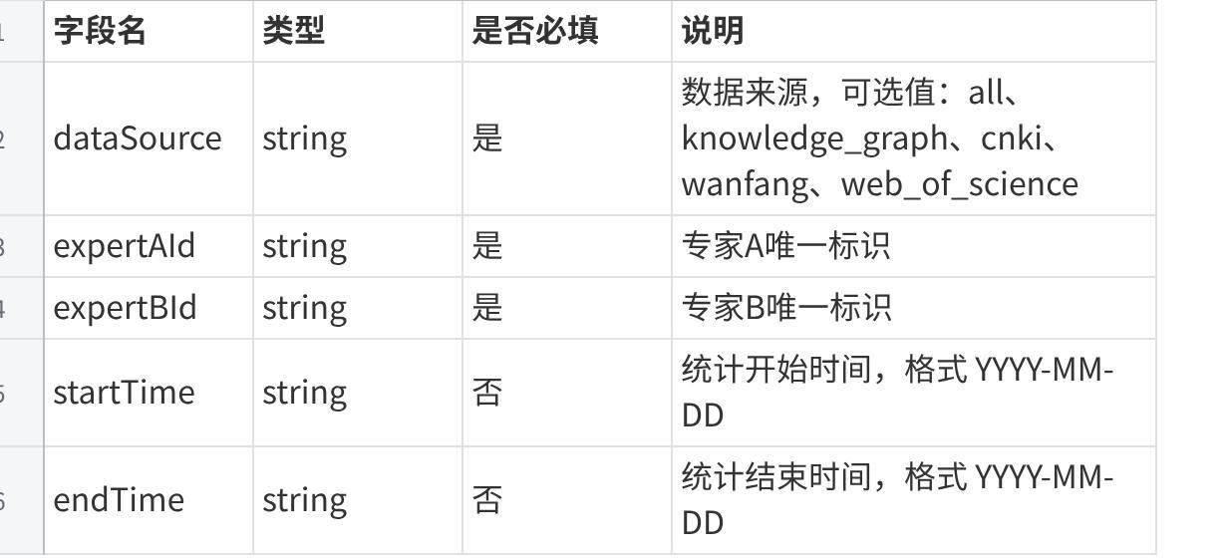
点击图片可查看完整电子表格
补充说明：
- expertAId 与 expertBId 不能相同。
- startTime、endTime 为空时，表示不按时间区间限制。
- dataSource 用于限定论文来源范围。

2.6.3.3 请求示例
JSON
{
"dataSource": "knowledge_graph",
"expertAId": "COOP-SCH001",
"expertBId": "COOP-SCH002",
"startTime": "2021-01-01",
"endTime": "2024-12-31"
}

2.1.6.4 返回字段
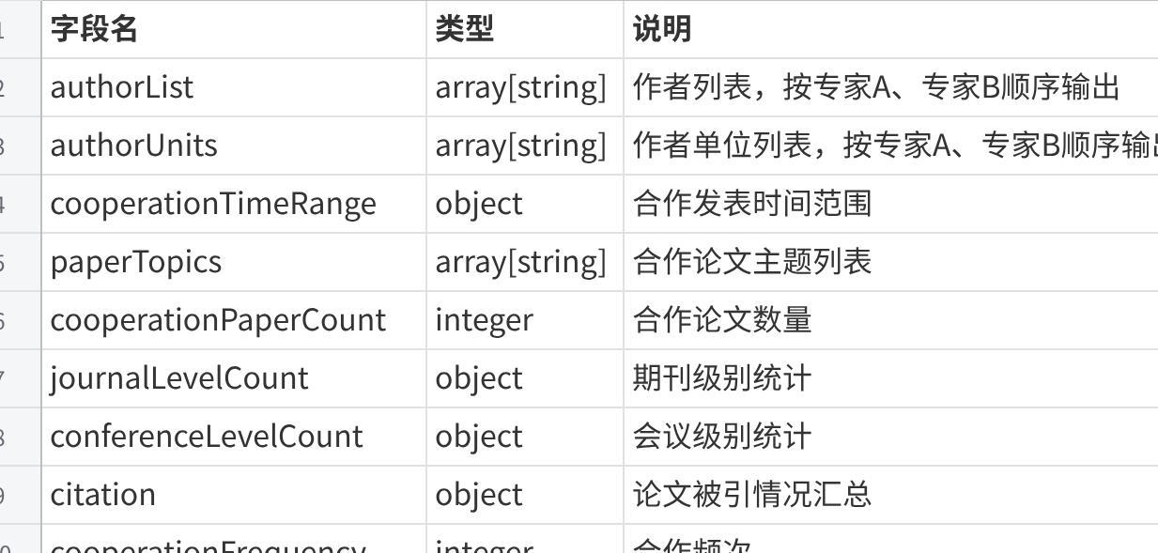
点击图片可查看完整电子表格

2.1.6.5 字段详情说明
cooperationTimeRange 字段说明
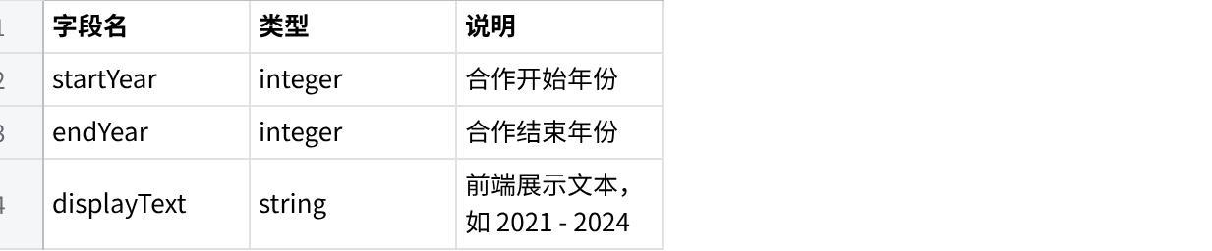
点击图片可查看完整电子表格
journalLevelCount 字段说明
该字段用于统计合作论文在不同期刊级别下的数量，返回格式为键值对。例如：
{
"CCF-A2": 2,
"CCF-B1": 2
}
conferenceLevelCount 字段说明
该字段用于统计合作论文在不同会议级别下的数量，返回格式为键值对。例如：
{
"CCF-A": 1,
"CCF-B": 2
}
citation 字段说明
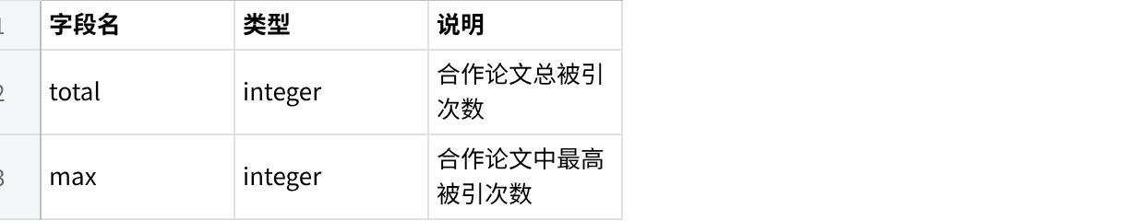
点击图片可查看完整电子表格

2.1.6.6 返回示例
JSON
{
"structuredResult": {
"authorList": [
"陈建国",
"刘芳"
],
"authorUnits": [
"清华大学",
"北京大学"
],
"cooperationTimeRange": {
"startYear": 2021,
"endYear": 2024,
"displayText": "2021 - 2024"
},
"paperTopics": [
"知识图谱",
"学术图谱",
"合作网络",
"社区发现"
],
"cooperationPaperCount": 4,
"journalLevelCount": {
"CCF-A2": 2,
"CCF-B1": 2
},
"conferenceLevelCount": {},
"citation": {
"total": 225,
"max": 88
},
"cooperationFrequency": 4,
"academicImpactScore": 57.6,
"stableTeamName": "清北学术图谱长期合作团队",
"stableTeamMembers": [
"孙明辉",
"徐晨曦",
"王志远"
],
"coreCollaborators": [
"孙明辉",
"徐晨曦",
"王志远",
"郑宇航"
],
"sharedContribution": [
"联合论文产出",
"高被引合作成果",
"跨机构协同研究",
"知识图谱联合研究"
],
"representativePapers": [
"知识图谱驱动的科研合作网络演化分析",
"面向专家画像的学术图谱与核心团队协同挖掘"
]
}
}

2.6.5 接口设计要求：
该接口需严格围绕模块要求实现，返回内容应覆盖以下信息：
- 两位科技专家的作者姓名与作者单位信息。
- 两位专家合作发表论文的时间范围。
- 两位专家合作论文的主题、研究方向或关键词聚合结果。
- 两位专家合作论文数量及合作频次。
- 合作论文在不同期刊级别、会议级别下的统计结果。
- 合作论文的总被引次数与最高被引次数。
- 基于合作成果计算得到的学术影响力评分。
- 长期稳定合作团队名称及其成员信息。
- 核心合作人员列表。
- 共同贡献标签信息。
同时，接口设计还需满足以下约束：
- 请求参数命名需清晰统一，便于前后端对接。
- 时间格式需统一为 YYYY-MM-DD。
- 返回字段需结构化，便于前端直接展示。
- 对于无数据场景，需返回明确的空结果或错误提示，不应直接抛出系统异常。
- expertAId 与 expertBId 相同时，需进行参数校验并阻止无效请求。

2.7 重点关注科技企业关系

2.7.1 模块要求
重点关注科技企业关系服务围绕科技专家或人才，通过挖掘知识图谱中与专家相关的企业关联数据，运用企业关联与角色定位算法，构建专家与重点关注科技企业之间的关系。服务会标注专家在企业中的角色、合作领域、合作时间与合作模式，同时关联企业的行业地位、技术方向与经营状况，帮助用户了解科技专家与产业界的合作关联及资源对接情况。

2.7.2 接口设计

2.7.3 接口一：专家-企业关系构建接口

2.7.3.1 接口说明
Plain Text
接口名称：专家-企业关系构建接口
接口用途：输入一个科技专家与一家重点关注科技企业及关系类型（合作模式），在知识图谱中构建/合并 EMPLOYED_BY 关系边，并返回该专家当前的全部企业关系列表，支撑"输入一个专家，展示其所有企业关系"的场景。
请求方式：POST
建议路径：/api/v1/kg-construction/expert-enterprise-relations/build

2.7.3.2 请求参数
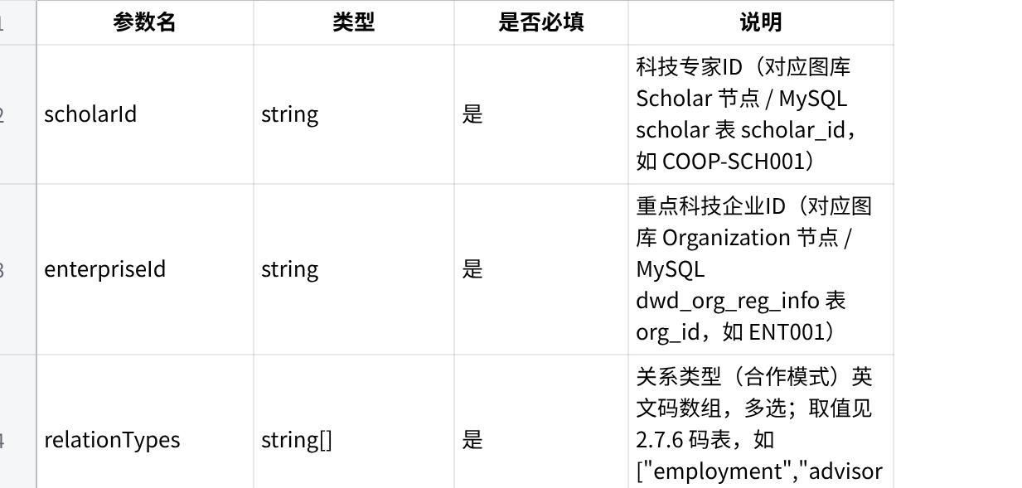
点击图片可查看完整电子表格

2.7.3.3 请求示例
Plain Text
{
"scholarId": "COOP-SCH001",
"enterpriseId": "ENT001",
"relationTypes": ["employment", "advisor"]
}

2.7.3.4 返回字段
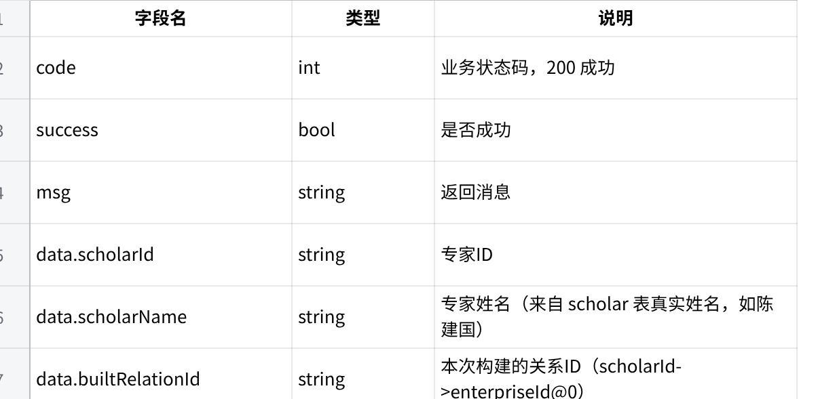
点击图片可查看完整电子表格

2.7.3.5 返回示例
Plain Text
{
"code": 200,
"success": true,
"data": {
"status": "success",
"scholarId": "COOP-SCH001",
"scholarName": "陈建国",
"builtRelationId": "COOP-SCH001->ENT001@0",
"relationType": "任职/顾问",
"effective": true,
"relations": [
{
"relationId": "COOP-SCH001->ENT001@0",
"enterpriseId": "ENT001",
"enterpriseName": "企业001有限公司",
"relationType": "任职/顾问"
}
]
},
"msg": "success"
}

2.7.4 接口二:角色与合作详情标注接口

2.7.4.1 接口说明
Plain Text
接口名称：角色与合作详情标注接口
接口用途：为已存在的专家-企业关系边（由接口一构建）标注专家在企业中的角色、合作领域（技术领域）、合作时段，支撑"标注专家在企业中的角色、合作领域、合作时间"的场景。
请求方式：POST
建议路径：/api/v1/kg-construction/relation-detail-annotations/annotate

2.7.4.2 请求参数
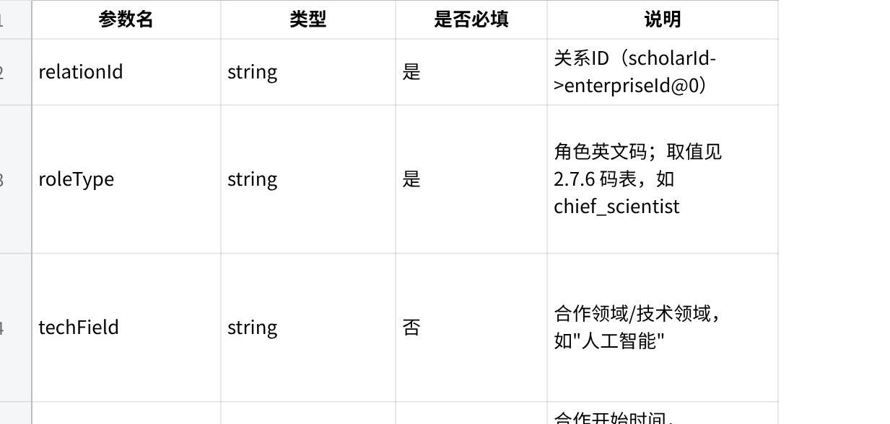
点击图片可查看完整电子表格

2.7.4.3 请求示例
Plain Text
{
"relationId": "COOP-SCH001->ENT001@0",
"roleType": "chief_scientist",
"techField": "人工智能",
"period": { "start": "2021-01-01", "end": "2024-12-31" }
}

2.7.4.4 返回字段
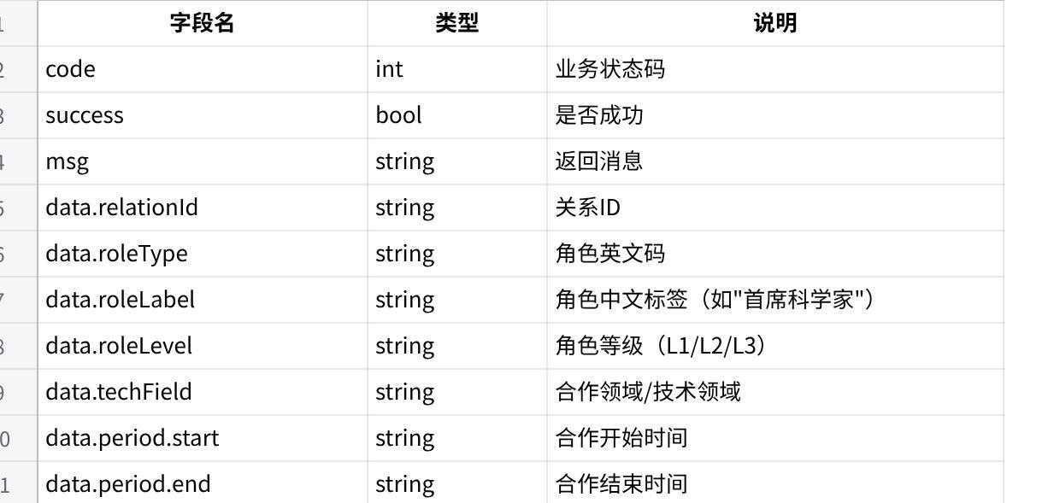
点击图片可查看完整电子表格

2.7.4.5 返回示例
Plain Text
{
"code": 200,
"success": true,
"data": {
"status": "success",
"relationId": "COOP-SCH001->ENT001@0",
"roleType": "chief_scientist",
"roleLabel": "首席科学家",
"roleLevel": "L1",
"techField": "人工智能",
"period": { "start": "2021-01-01", "end": "2024-12-31" },
"annotated": true
},
"msg": "success"
}

2.7.5 接口三:企业背景关联分析接口

2.7.5.1 接口说明
Plain Text
接口名称：企业背景关联分析接口
接口用途：聚合重点科技企业的行业地位、核心技术、经营财务维度数据（来自 MySQL dwd_org_* 与 dwd_patent 表），并可用 LLM 合成结论，支撑"关联企业的行业地位、技术方向与经营状况"的场景。
请求方式：POST
建议路径：/api/v1/kg-construction/enterprise-background-analyses/analyze

2.7.5.2 请求参数
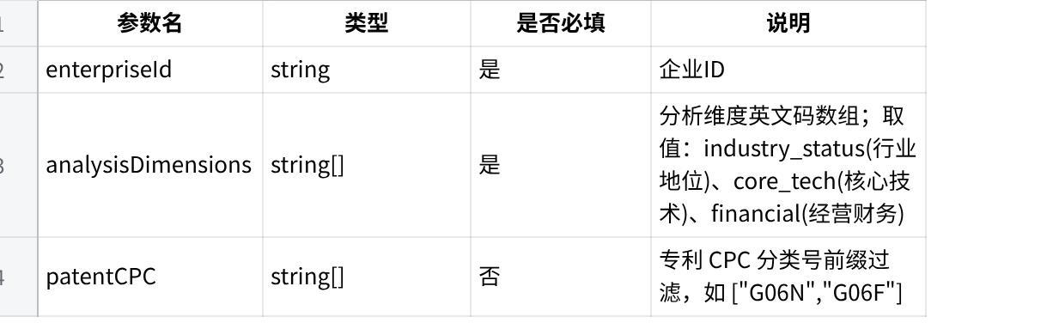
点击图片可查看完整电子表格

2.7.5.3 请求示例
Plain Text
{
"enterpriseId": "ENT001",
"analysisDimensions": ["industry_status", "core_tech", "financial"],
"patentCPC": ["G06N", "G06F"]
}

2.7.5.4 返回字段
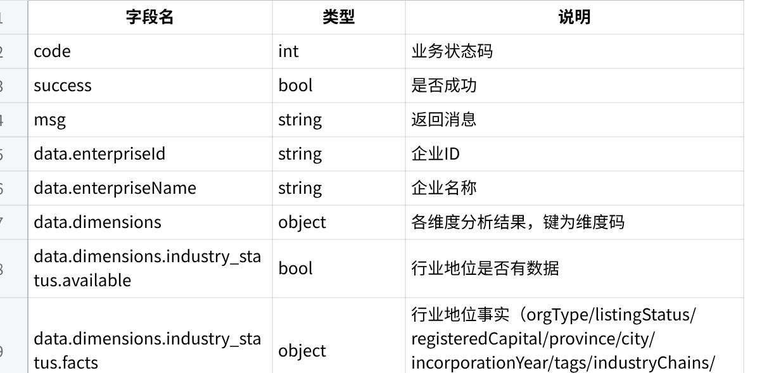
点击图片可查看完整电子表格

2.7.5.5 返回示例
Plain Text
{
"code": 200,
"success": true,
"data": {
"status": "success",
"enterpriseId": "ENT001",
"enterpriseName": "企业001有限公司",
"dimensions": {
"industry_status": {
"available": true,
"facts": {
"orgType": "国有企业",
"listingStatus": "已挂牌",
"registeredCapital": 383708.0,
"province": "浙江",
"city": "杭州",
"incorporationYear": 2017,
"tags": [{"tag": "独角兽", "level": "省级"}],
"industryChains": [{"chain": "集成电路", "score": 89.0}],
"chainProducts": ["AI芯片"]
},
"conclusion": "浙江杭州国有企业，上市状态：已挂牌，处于集成电路产业链。"
},
"core_tech": {
"available": true,
"facts": {
"industryClass": "集成电路制造",
"mainActivities": "集成电路研发与制造",
"mainProducts": "工业软件、智能传感器",
"patentCount": 7,
"patents": [{"id": "P001", "applicant": "企业001有限公司"}]
},
"conclusion": "主营工业软件、智能传感器，相关专利 7 项。"
},
"financial": {
"available": true,
"facts": {
"source": "stock",
"period": "2024Q4",
"operatingRevenue": 1200000000.0,
"pureProfit": 150000000.0,
"totalAssets": 5000000000.0,
"rdAmount": 80000000.0,
"employees": 1200
},
"conclusion": "最近一期营业收入 12 亿元。"
}
},
"patentDistribution": [
{"cpcSection": "G", "count": 4},
{"cpcSection": "H", "count": 1},
{"cpcSection": "A", "count": 2}
],
"coreTechLayout": "深耕集成电路研发制造，核心聚焦工业软件，布局智能传感器。"
},
"msg": "success"
}

2.7.6 接口设计要求
该接口需严格围绕模块要求实现，返回内容应覆盖以下信息：
- 科技专家的姓名与所属机构信息。
- 重点科技企业的名称与基本信息（机构类型、所在地区、上市状态等）。
- 专家与企业之间关系的合作模式（任职/顾问/研发合作/项目合作/技术合作）。
- 专家在企业中所担任的角色及角色等级。
- 专家与企业的合作领域（技术领域）。
- 专家与企业合作的起止时间（合作时段）。
- 企业的行业地位（企业标签、产业链归属、上市状态等）。
- 企业的技术方向（主营产品、专利分布、核心技术布局）。
- 企业的经营状况（营业收入、净利润、资产总额、研发投入等）。
- 该专家当前的全部重点科技企业关系列表。
同时，接口设计还需满足以下约束：
- 请求参数命名需清晰统一，便于前后端对接。
- 时间格式需统一为 YYYY-MM-DD。
- 返回字段需结构化，便于前端直接展示。
- 对于无数据场景，需返回明确的空结果或错误提示，不应直接抛出系统异常。
- scholarId 与 enterpriseId 对应的专家或企业不存在时，需进行参数校验并阻止无效请求（返回明确错误提示）。

2.8 科技产业链点 TOP-N 事件关系
科技产业链点 TOP-N 事件关系服务针对科技产业链中的特定环节或节点，通过收集知识图谱中与该节点相关的事件数据，运用事件影响力评估算法，筛选出影响力排名前 N 的核心事件。服务会构建这些 TOP-N 事件与相关科技专家或人才的关联关系，分析事件对产业链节点的影响及后续发展趋势，为产业链节点的风险预警与机遇挖掘提供支持。

2.8.1 模块要求
重点关注科技企业关系服务围绕科技专家或人才，通过挖掘知识图谱中与专家相关的企业关联数据，运用企业关联与角色定位算法，构建专家与重点关注科技企业之间的关系。服务会标注专家在企业中的角色、合作领域、合作时间与合作模式，同时关联企业的行业地位、技术方向与经营状况，帮助用户了解科技专家与产业界的合作关联及资源对接情况。

2.8.2 接口设计

2.8.3 接口一：高影响力事件筛选接口

2.8.3.1 接口说明
Plain Text
接口名称：高影响力事件筛选接口
接口用途：按产业链节点、事件类型，通过多因子评估模型筛选 TOP-N 高影响力科技事件，为产业链事件看板提供核心数据源。
请求方式：POST
建议路径：/api/v1/industry-chain/topn-events/screen

2.8.3.2 请求参数
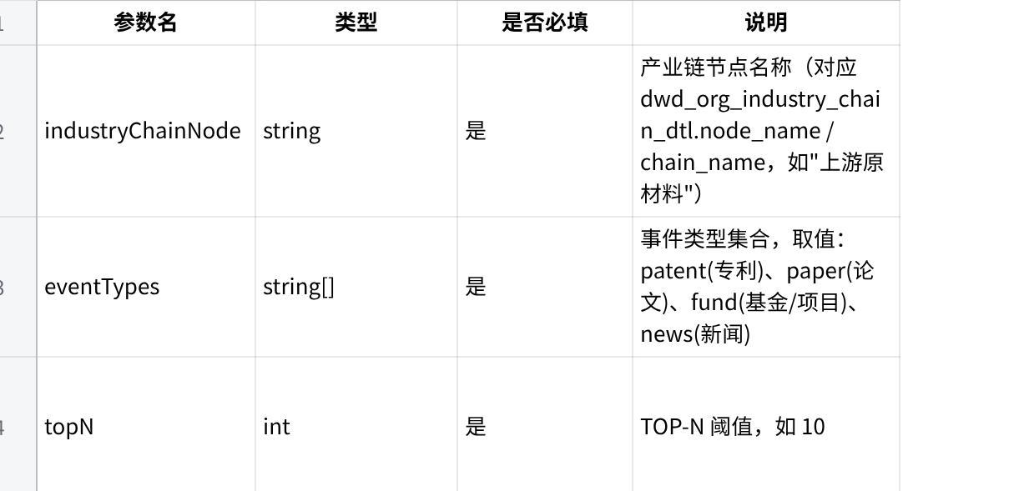
点击图片可查看完整电子表格

2.8.3.3 请求示例
Plain Text
{
"industryChainNode": "上游原材料",
"eventTypes": ["patent", "paper", "fund"],
"topN": 10,
"evaluationModel": "multi_factor",
"startTime": "2020-01-01",
"endTime": "2024-12-31"
}

2.8.3.4 返回字段
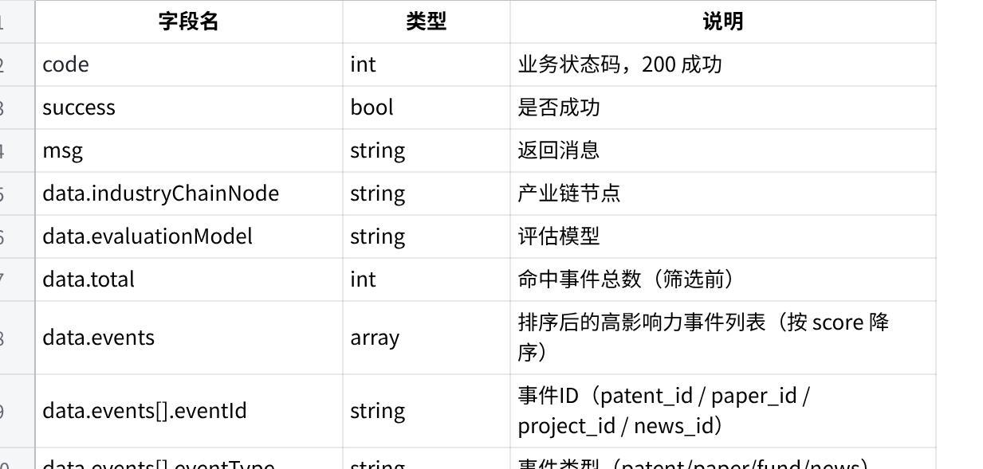
点击图片可查看完整电子表格

2.8.3.5 返回示例
Plain Text
{
"code": 200,
"success": true,
"data": {
"industryChainNode": "上游原材料",
"evaluationModel": "multi_factor",
"total": 42,
"events": [
{
"eventId": "P001",
"eventType": "patent",
"title": "CN2024XXXXXXA",
"eventTime": "2024-06-15",
"score": 92.5,
"rank": 1,
"impactFactors": {
"citation": 18,
"fundedAmount": null,
"level": null,
"timeliness": 95.0,
"chainRelevance": 88.0
},
"relatedExperts": [
{"expertId": "COOP-SCH001", "expertName": "陈建国", "role": "inventor"}
]
},
{
"eventId": "PAPER001",
"eventType": "paper",
"title": "面向科技知识图谱的关系推理研究",
"eventTime": "2021-06-01",
"score": 85.0,
"rank": 2,
"impactFactors": {
"citation": 32,
"fundedAmount": null,
"level": "SCI-Q1",
"timeliness": 70.0,
"chainRelevance": 90.0
},
"relatedExperts": [
{"expertId": "COOP-SCH002", "expertName": "刘芳", "role": "author"}
]
}
]
},
"msg": "success"
}

2.8.4 接口二：事件-专家关系构建接口

2.8.4.1 接口说明
Plain Text
接口名称：事件-专家关系构建接口
接口用途：建立产业链科技事件与核心科研专家的关联关系，标定发明人、作者、项目参与人等关联角色。
请求方式：POST
建议路径：/api/v1/industry-chain/topn-events/event-expert-relations/build

2.8.4.2 请求参数
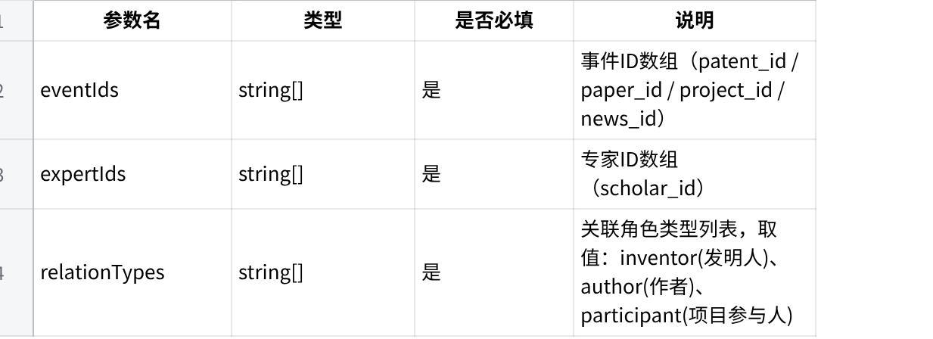
点击图片可查看完整电子表格

2.8.4.3 请求示例
Plain Text
{
"eventIds": ["P001", "P002"],
"expertIds": ["COOP-SCH001", "COOP-SCH002"],
"relationTypes": ["inventor", "author", "participant"]
}

2.8.4.4 返回字段
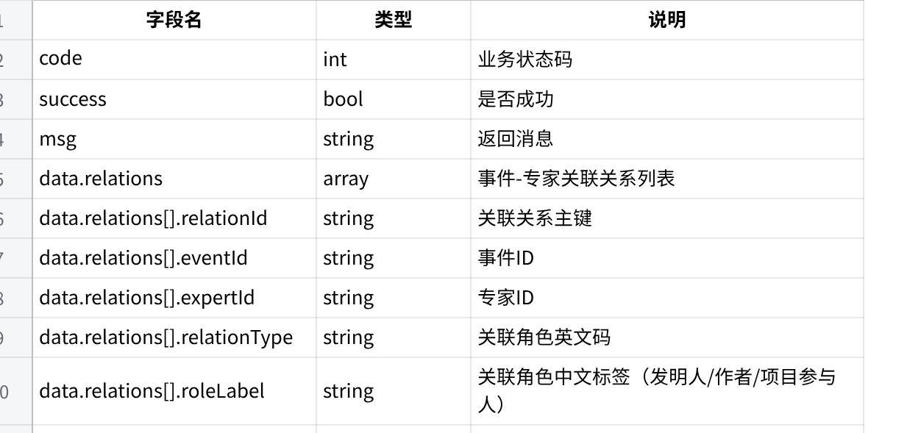
点击图片可查看完整电子表格

2.8.4.5 返回示例
Plain Text
{
"code": 200,
"success": true,
"data": {
"relations": [
{"relationId": "EV001-S001", "eventId": "P001", "expertId": "COOP-SCH001", "relationType": "inventor", "roleLabel": "发明人", "effective": true},
{"relationId": "PAPER001-S002", "eventId": "PAPER001", "expertId": "COOP-SCH002", "relationType": "author", "roleLabel": "作者", "effective": true}
],
"skipped": []
},
"msg": "success"
}

2.8.5 接口三：事件影响与发展趋势分析接口

2.8.5.1 接口说明
Plain Text
接口名称：事件影响与发展趋势分析接口
接口用途：针对单条产业链重点事件，从产业链范围、时间周期维度分析事件影响力及后续发展演化趋势。
请求方式：POST
建议路径：/api/v1/industry-chain/topn-events/impact-trend/analyze

2.8.5.2 请求参数
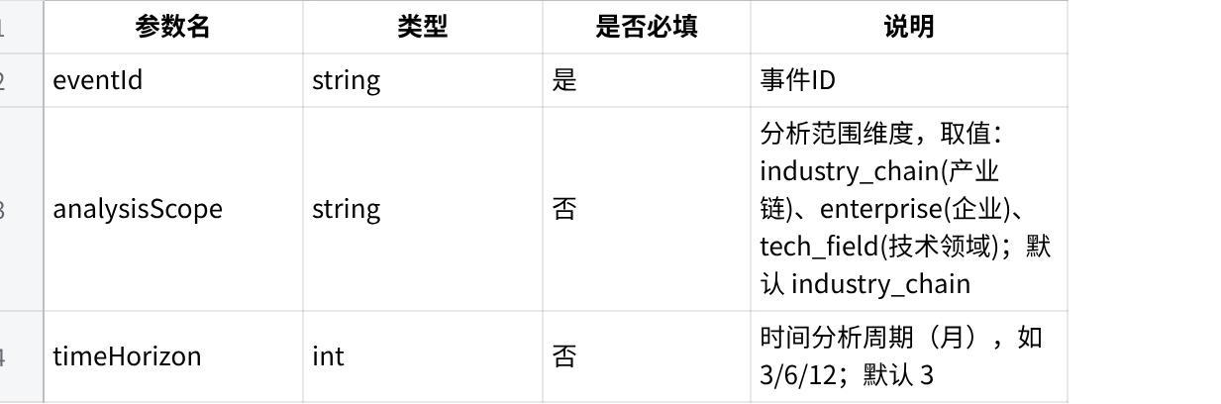
点击图片可查看完整电子表格

2.8.5.3 请求示例
Plain Text
{
"eventId": "P001",
"analysisScope": "industry_chain",
"timeHorizon": 3
}

2.8.5.4 返回字段
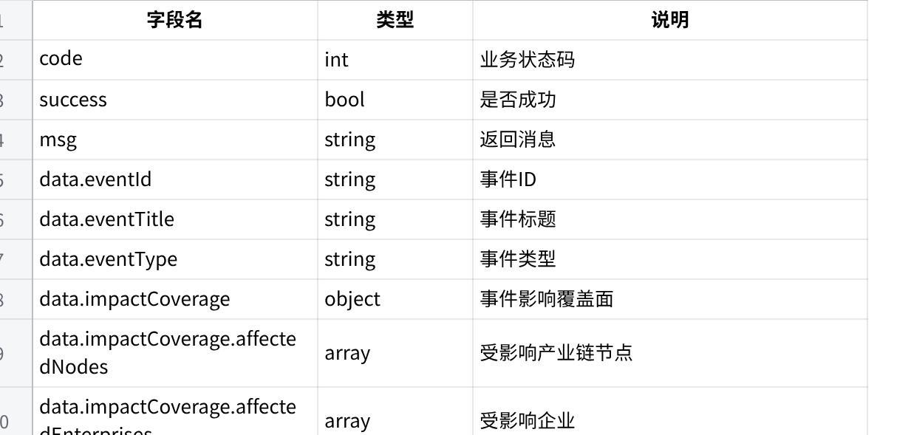
点击图片可查看完整电子表格

2.8.5.5 返回示例
Plain Text
{
"code": 200,
"success": true,
"data": {
"eventId": "P001",
"eventTitle": "CN2024XXXXXXA",
"eventType": "patent",
"impactCoverage": {
"affectedNodes": ["上游原材料", "中游制造"],
"affectedEnterprises": ["企业001有限公司"],
"affectedExperts": ["陈建国"],
"coverageScore": 78.0
},
"industryConduction": {
"upstreamImpact": "推动上游原材料工艺升级",
"downstreamImpact": "降低下游制造成本",
"crossChainImpact": "辐射集成电路与高端装备产业链"
},
"trendStages": [
{"stage": "short_term", "period": "2024-07 ~ 2024-09", "trend": "上升", "description": "专利公开后短期内引发同类技术跟进。"},
{"stage": "medium_term", "period": "2024-10 ~ 2025-03", "trend": "平稳", "description": "技术进入产业化验证阶段，热度趋稳。"},
{"stage": "long_term", "period": "2025-04 ~ 2027-04", "trend": "上升", "description": "预计形成技术标准，带动产业链升级。"}
],
"riskWarning": "注意上游原材料供应集中度风险。",
"opportunity": "可布局下游制造环节的产业化合作。"
},
"msg": "success"
}

2.8.6 接口设计要求
该接口需严格围绕模块要求实现，返回内容应覆盖以下信息：
- 产业链节点及相关事件的基础信息（事件ID、类型、标题、时间）。
- 事件影响力综合评分及排名（TOP-N）。
- 事件影响力的多因子评分明细（被引次数、资助金额、级别、时效性、产业链关联度）。
- 事件与相关科技专家/人才的关联关系（发明人/作者/项目参与人）。
- 事件对产业链节点的影响覆盖面（受影响节点、企业、专家）。
- 事件的行业传导效应（上游/下游/跨链）。
- 事件的多阶段发展趋势（短期/中期/长期）。
- 基于事件的风险预警与机遇挖掘提示。
同时，接口设计还需满足以下约束：
- 请求参数命名需清晰统一，便于前后端对接。
- 时间格式需统一为 YYYY-MM-DD。
- 事件数据量过大时需做分页/分批处理，不应一次性返回全量。
- 对于无数据场景，需返回明确的空结果或错误提示，不应直接抛出系统异常；事件基础数据缺失时，趋势分析做简易兜底研判。
- 事件ID/专家ID 格式非法时需批量过滤，不阻塞整批请求。

2.9 科技产业链全景图

2.9.1 模块要求
科技产业链全景图服务通过汇聚产业链图谱节点、上下游关系、关联企业、关联专利、关联产品和产业动态资讯等多源信息，结合产业链层级结构、父子节点关系、节点路径和节点重要性等数据，推理并构建完整的产业链全景视图。
服务需要能够描述某一产业链的核心节点、上下游延伸节点、关联企业分布、专利与产品覆盖情况以及动态资讯变化，帮助用户了解产业链的整体结构、关键环节、上下游链路和相关实体分布。

2.9.2 接口设计
本模块建议设计两个核心接口：

接口一：产业链全景查询接口
用途：输入产业链代码或产业链名称，返回该产业链的全景结构、节点层级、上下游关系及关联实体集合。

2.9.3 接口一：产业链全景查询接口

2.9.3.1 接口说明
接口名称：产业链全景查询接口
接口用途：根据输入的产业链信息，查询并返回该产业链的全景结构。
请求方式：POST
建议路径：/api/industry-chain/panorama/infer
该接口用于支撑“输入一个产业链，展示其全景结构”的场景。返回内容需覆盖产业链基础信息、核心节点列表、节点上下游关系、关联企业、关联专利、关联产品和产业动态资讯。

2.9.3.2 请求参数
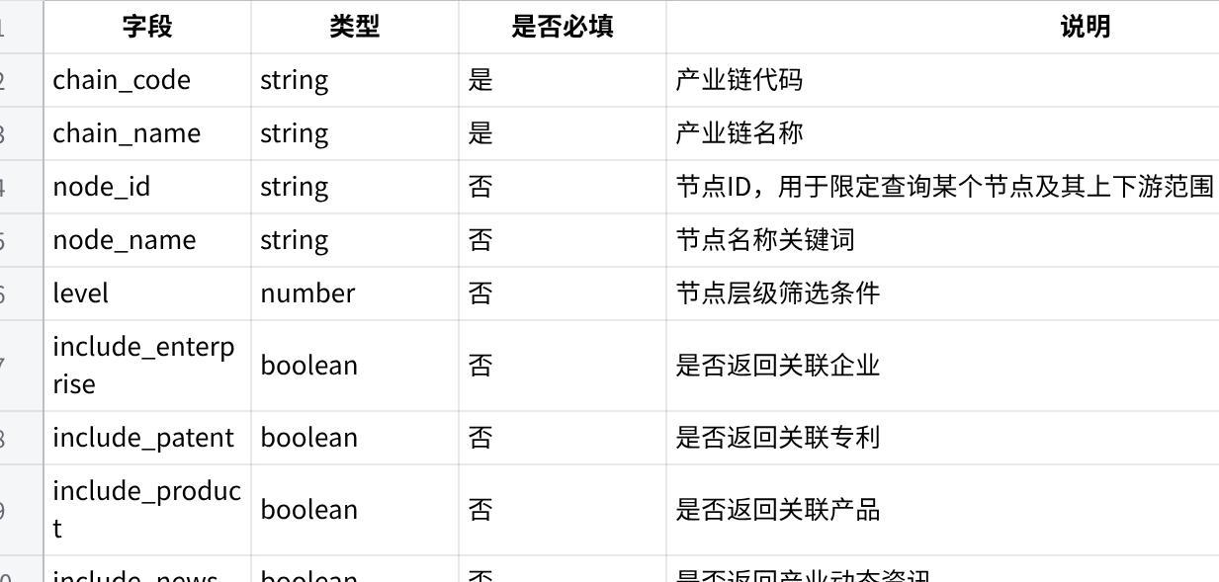
点击图片可查看完整电子表格

2.9.3.3 请求示例
说明：chain_name、node_name、node_id、level 等字段不作为必填请求参数。接口返回时如能从产业链图谱、节点层级、上下游关系或关联实体中解析得到，则返回对应字段；如无法解析得到，则字段可为空。
Plain Text
{
"chain_code": "AI",
"chain_name": "人工智能",
"node_id": "",
"node_name": "",
"level": "",
"include_enterprise": true,
"include_patent": true,
"include_product": true,
"include_news": true,
"limit": 50
}

2.9.3.4 返回字段
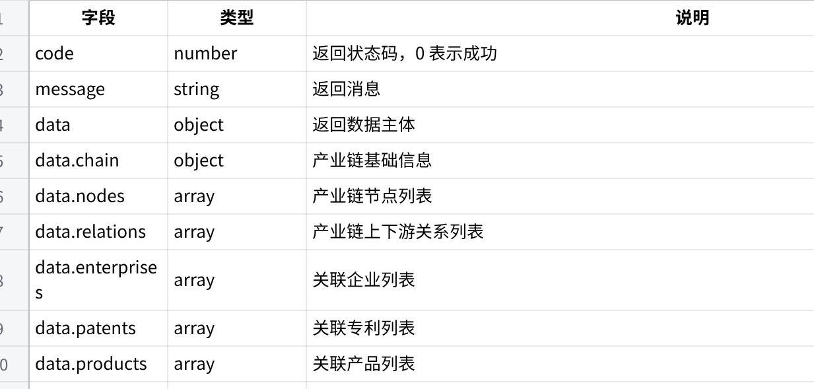
点击图片可查看完整电子表格

2.9.3.5 字段详情说明
chain 字段说明
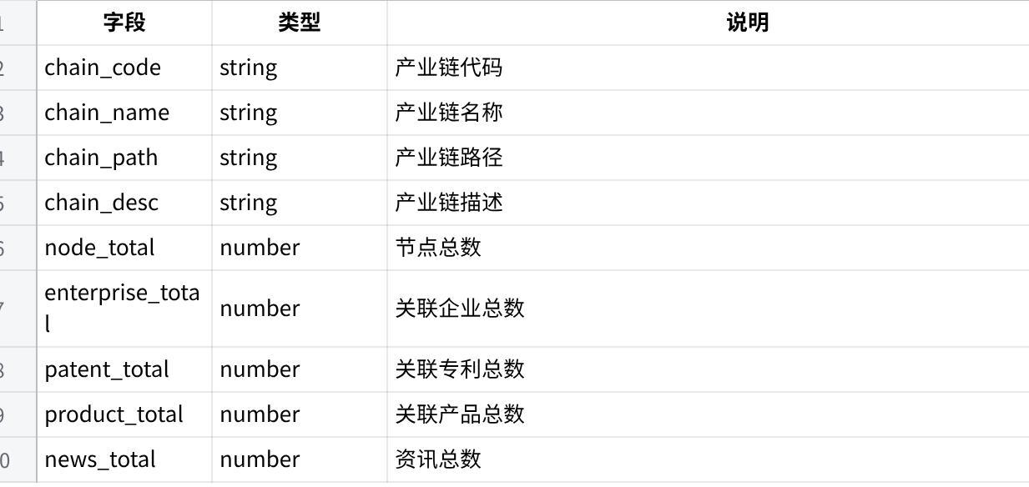
点击图片可查看完整电子表格
nodes 字段说明
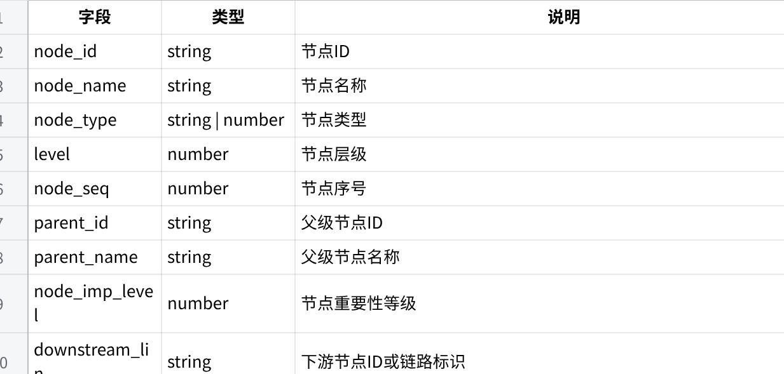
点击图片可查看完整电子表格
relations 字段说明
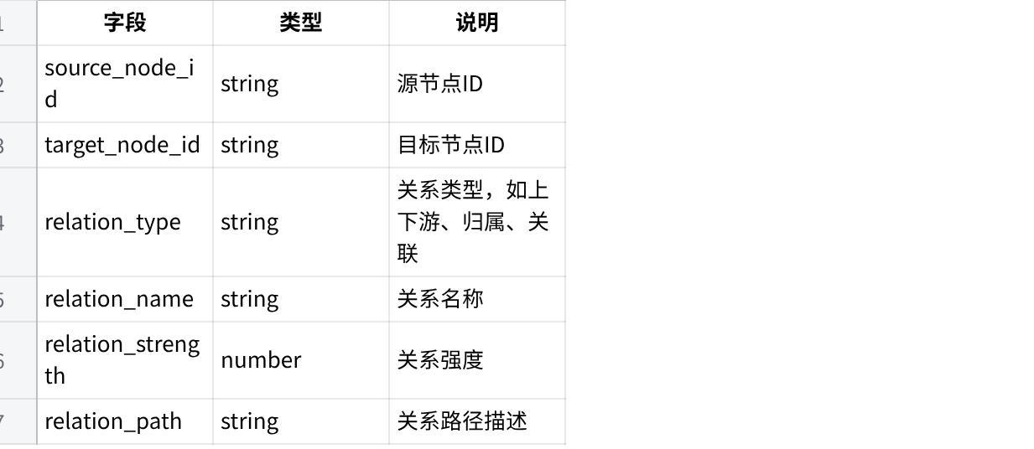
点击图片可查看完整电子表格
enterprises 字段说明
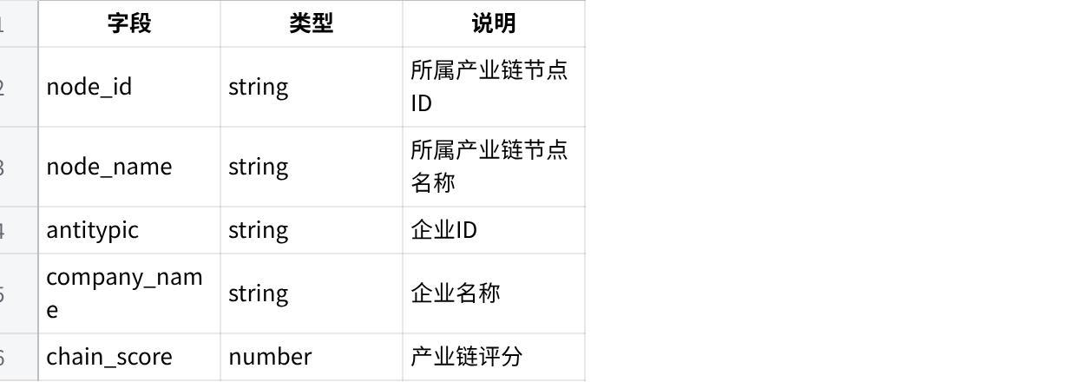
点击图片可查看完整电子表格
patents 字段说明
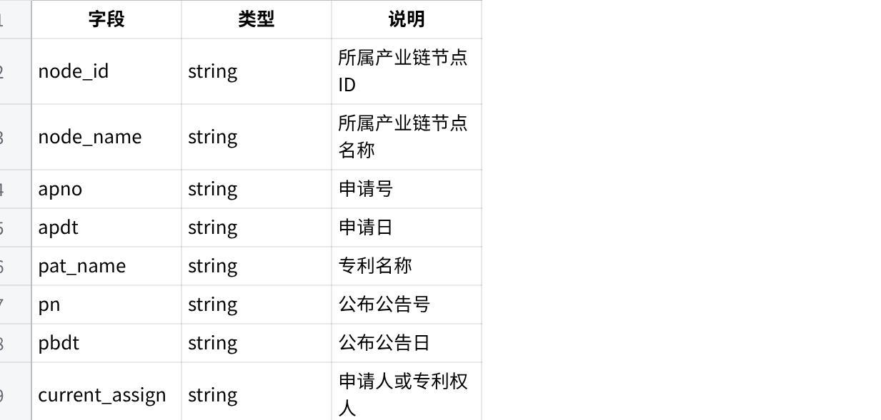
点击图片可查看完整电子表格
products 字段说明
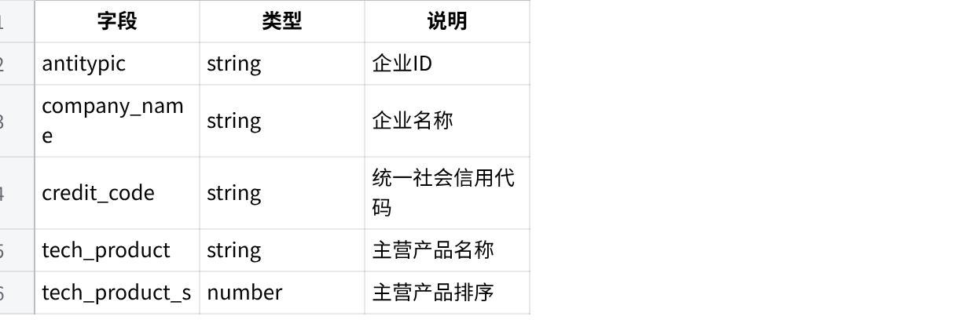
点击图片可查看完整电子表格
news 字段说明
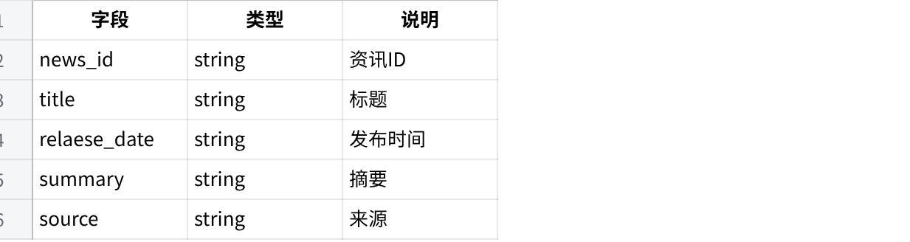
点击图片可查看完整电子表格
statistics 字段说明
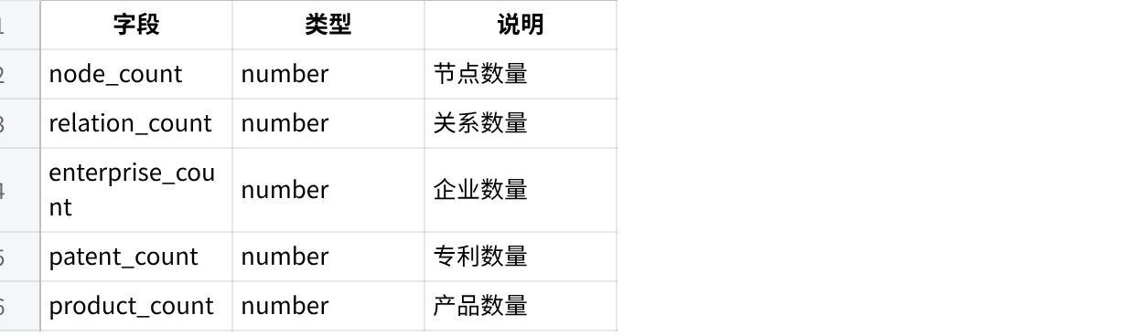
点击图片可查看完整电子表格

2.9.3.6 返回示例
Plain Text
{
"code": 0,
"message": "success",
"data": {
"chain": {
"chain_code": "AI",
"chain_name": "人工智能",
"chain_path": "人工智能 / 算法 / 大模型",
"chain_desc": "围绕人工智能产业链节点、企业、专利、产品和资讯构建的全景图",
"node_total": 3,
"enterprise_total": 2,
"patent_total": 1,
"product_total": 2,
"news_total": 1
},
"nodes": [
{
"node_id": "N10001",
"node_name": "大模型",
"node_type": "核心节点",
"level": 1,
"node_seq": 1,
"parent_id": "",
"parent_name": "",
"node_imp_level": 1,
"downstream_lin": "N10002",
"node_path": "人工智能 / 大模型",
"data_source": "gkx"
}
],
"relations": [
{
"source_node_id": "N10001",
"target_node_id": "N10002",
"relation_type": "上下游",
"relation_name": "核心环节",
"relation_strength": 95,
"relation_path": "人工智能 -> 大模型 -> 推理部署"
}
],
"enterprises": [
{
"node_id": "N10001",
"node_name": "大模型",
"antitypic": "C10001",
"company_name": "某科技公司",
"credit_code": "91310000XXXXXXX",
"chain_score": 92
}
],
"patents": [
{
"node_id": "N10001",
"node_name": "大模型",
"apno": "CN202310000001",
"apdt": "2023-01-05",
"pat_name": "面向大模型的推理优化方法",
"pn": "CN115000001A",
"pbdt": "2023-06-20",
"current_assign": "某科技公司",
"inventors": "张三;李四"
}
],
"products": [
{
"antitypic": "C10001",
"company_name": "某科技公司",
"credit_code": "91310000XXXXXXX",
"tech_product": "大模型推理平台",
"tech_product_s": 1
}
],
"news": [
{
"news_id": "NWS10001",
"title": "人工智能产业链迎来新一轮升级",
"relaese_date": "2026-06-20",
"summary": "围绕大模型、算力和应用层的产业链协同持续增强。",
"source": "科技日报"
}
],
"statistics": {
"node_count": 3,
"relation_count": 1,
"enterprise_count": 2,
"patent_count": 1,
"product_count": 2,
"news_count": 1
},
"total": 3
}
}

接口设计要求
以上一个接口需严格围绕模块要求实现，返回内容应覆盖以下信息：
Plain Text
核心产业链或核心节点的基础信息，包括产业链代码、产业链名称、节点ID、节点名称、节点层级、父级节点、节点路径、节点重要性等级等。
核心节点的直接关联节点列表，即与核心节点存在上下游关系、父子关系或同链路关联的节点信息。
每条关系路径应包含唯一标识、路径类型、路径文本和路径节点列表，便于对每条产业链关系进行唯一识别与追踪。
核心节点与直接关联节点之间的关联强度，用于体现节点在产业链中的紧密程度、链路优先级或展示排序优先级。
返回结果应支持按产业链代码、产业链名称、节点名称、节点层级、是否包含企业/专利/产品/资讯等条件进行筛选，保证模块具备可查询、可排序、可追溯能力。
返回内容应同时覆盖关联企业、关联专利、关联产品和产业动态资讯等扩展信息，以支撑产业链全景展示和链路分析。

